ICS
中国建筑业协会团体标准 团体标准
P T/CCIAT 00XX-XXXX

胶合木空间网格结构技术规程
Technical specification for glulam space grid structures

（征求意见稿）

202X-XX-XX 发布 202X-XX-XX 实施

中国建筑业协会 发布

中国建筑业协会团体标准

胶合木空间网格结构技术规程
Technical specification for glulam space grid structures

T/CCIAT XXXX--202X

批准部门：中国建筑业协会
施行日期：20xx年xx月xx日

中国建筑工业出版社
20xx 北京
前 言
根据中国建筑业协会《关于印发<第九批中国建筑业协会团体标准编制工作计划>的通知》（建协函〔2024〕54号）的通知要求，《胶合木空间网格结构技术规程》编制组经广泛调查研究，认真总结实践经验，参考有关国际标准和国外先进标准，并在广泛征求意见的基础上，制定本规程。
本规程的主要技术内容是：1.总则；2.术语和符号；3.基本规定；4. 结构设计；5. 结构计算；6. 杆件和节点的设计与构造；7.制作与安装；8.防护；9.验收；10.维护。
本规程由中国建筑业协会负责管理，由四川省建筑设计研究院有限公司负责具体技术内容的解释。请各单位在执行过程中，总结实践经验，积累资料，随时将有关意见和建议反馈给解释单位。

本标准主编单位：四川省建筑设计研究院有限公司
中国建筑业协会钢木建筑分会
天津大学
本标准参编单位：
本标准主要起草人员：
本标准主要审查人员：

目 次
1 总 则 1
2 术语和符号 3
2.1 术 语 3
2.2 符 号 3
3 基本规定 6
4 结构设计 7
4.1 结构选型 7
4.2 网架结构 8
4.3 网壳结构 8
4.4 桁架结构、拱结构 9
4.5 张弦结构 10
5 结构计算 12
5.1 一般规定 12
5.2 静力计算 13
5.3 稳定性计算 13
5.4 抗震验算 14
5.5 风雪荷载及计算 14
6 杆件和节点的设计与构造 16
6.1 杆 件 16
6.2 销式节点 16
6.3 植筋节点 23
6.4 节点构造 26
7 制作与安装 28
7.1 一般规定 28
7.2 制 作 29
7.3 运输与存储 31
7.4 安 装 32
8 防 护 34
8.1 一般规定 34
8.2 防 火 34
8.3 防潮、防腐和防虫 38
9 验 收 40
9.1 一般规定 40
9.2 主控项目 40
9.3 一般项目 42
10 维 护 44
附录 A 预应力钢带增强的销连接节点承载力计算...................................................................45
本规程用词说明 49
引用标准名录 50
附：条文说明 52

Contents
1 General Provisions 1
2 Terms and Symbols 3
2.1 Terms 3
2.2 Symbols 3
3 Basic Requirements 6
4 Structural Design 7
4.1 Structural Types 7
4.2 Space Truss 8
4.3 latticed Shell 8
4.4 Trusses and Arches 9
4.5 Structure with Tensioning Chord 10
5 Structural Analysis 12
5.1 General Requirements 12
5.2 Static Analysis 13
5.3 Stability Analysis 13
5.4 Seismic Verification 14
5.5 Wind and Snow Loads and Calculation 14
6 Design and Details of Members and Joints 16
6.1 Members 16
6.2 Dowel-type Fasteners 16
6.3 Bonded-in Rod Connector 23
6.4 Joint Construction 26
7 Fabrication and Erection 28
7.1 General Requirement 28
7.2 Fabrication 29
7.3 Transportation and Storage 31
7.4 Erection 32
8 Preservation 34
8.1 General requirements 34
8.2 Fire protection 34
8.3 Moisture Dampproof, Preservation and Insect Prevention 38
9 Acceptance 40
9.1 General Requirements 40
9.2 Dominant Items 40
9.3 General Items 42
10 Maintenance 44
Appendix A Calculation of Bearing Capacity of Dowel-type Fasteners with Prestressed Steel Strips......................................................................................................................45
Explanation of wording in this standard 49
List of quoted standards 50
Addition：Explanation of provisions 52

1 总 则
1. 0. 1 为了在胶合木空间网格结构的应用中贯彻执行国家的技术经济政策，做到技术先进、安全适用、经济合理、确保质量、保护环境，特制定本规程。
1. 0. 2 本规程适用于以胶合木构件为主组成的空间网格结构，包括网架结构、网壳结构、桁架结构、拱结构、张弦结构等的设计、制作、安装、验收、防护和维护。
1. 0. 3 胶合木空间网格结构的建设除应符合本规程的规定外，尚应符合国家现行相关标准的规定。

2术语和符号

2.1 术 语
2. 1. 1 胶合木 structural laminated timber（glulam）
以厚度为20mm~45mm的板材，沿顺纹方向叠层胶合而成的木制品。也称层板胶合木，或称结构用集成材。
2. 1. 2 空间网格结构 space frame，space latticed structure
按一定规律布置的杆件、构件通过节点连接而形成的空间杆系结构，包括网架、网壳以及桁架等。
2. 1. 3 网架 space truss，space grid
按一定规律布置的杆件通过节点连接而形成的平板型或微曲面型空间杆系结构，主要承受整体弯曲内力。
2. 1. 4 网壳 latticed shell，reticulated shell
按一定规律布置的杆件通过节点连接而形成的曲面状空间杆系或梁系结构，主要承受整体薄膜内力。
2. 1. 5 桁架 truss
由上弦、腹杆与下弦构成的格构式结构。
2. 1. 6 张弦结构 structure with tensioning chord
由上弦刚性结构或构件与下弦拉索以及上下弦之间撑杆组成的结构体系。
2. 1. 7 销式节点 dowel-type fasteners
指采用销轴类紧固件将被连接的构件连成一体的连接方式。销轴类紧固件包括螺栓、销、六角头木螺钉、圆钉和螺纹钉。
2. 1.8 植筋节点 Bonded-in rod connector
指在胶合木中预先钻孔，将带肋钢筋或螺杆等置入孔内，并采用结构胶黏剂灌注形成胶结锚固，通过钢杆与木材之间的粘结作用传递内力的连接方式。

2.2 符 号
2.2.1 作用、作用效应与响应
F —— 空间网格结构节点荷载向量；
$F_{v,Ed}$——自攻螺钉所受侧向荷载设计值；
$F_{\text{ax,}α\text{,}\text{Ed}}$——自攻螺钉所受轴向荷载设计值；
${\overline{N}}_{ij}$ —— 温度变化等效荷载作用下的杆件内力；
U ——空间网格结构节点位移向量；
Z ——受剪承载力参考设计值。
2.2.2 材料性能
$F_{ax,d}$ ——植筋连接的抗拉承载力设计值；
$F_{\text{ax,}α\text{,Rk}}$、F_{ax,α,d}——与木材顺纹方向成夹角α连接的自攻螺钉抗拔承载力标准值、设计值；
$F_{v,\text{Rk}}、F_{v,\text{d}}$ ——单个自攻螺钉抗剪承载力标准值、设计值；
$f_{\text{ax,k}}$——垂直木纹钉入螺钉的抗拔强度标准值；
f_{em}——较厚构件或中部构件的销槽承压强度标准值；
f_{es}——构件销槽承压强度标准值；
$f_{t}$——木材顺纹抗拉强度设计值；
$f_{v,b}$ ——胶缝抗剪强度设计值；
$f_{v}$——木材顺纹抗剪强度设计值；
f_{yk}——销轴类紧固件屈服强度标准值；
G ——主构件材料的全干相对密度；
$α_{L}$ ——胶合木空间网格结构材料的线膨胀系数；
ρ_{m} ——木材气干密度标准值。
2.2.3 几何参数与截面特性
$A_{ij}$ ——杆件的截面面积；
$C$ ——结构阻尼矩阵；
d ——销轴类紧固件直径；
$E$ ——材料的弹性模量；
K ——空间网格结构总弹性刚度矩阵；
K_{e} ——节点抗弯刚度；
k ——节点刚度比；
k_{ser}——滑移模量；
$l_{a}$ ——植筋锚固长度；
$l_{\text{ef}}$ ——螺纹的钻入长度；
$l_{v }$——木材受剪面长度；
$n_{\text{ef}}$ ——螺钉的有效数目；
t_{m}——较厚构件或中部构件的厚度。
2.2.4 计算系数
C_{m} ——含水率调整系数；
C_{n} ——设计使用年限调整系数；
C_{t} ——温度调整系数；
k_{ep}——弹塑性强化系数；
k_{g}——销轴类紧固件受剪承载力的群栓组合作用系数；
k_{min} ——单剪连接时较薄构件或双剪连接时边部构件的销槽承压最小有效长度系数；
t_{s} ——较薄构件或边部构件的厚度；
t_{m} ——较厚构件或中部构件的厚度。

3基本规定
3. 0. 1 胶合木空间网格结构的设计，应合理选用结构方案、结构材料和构造措施，满足结构在制作、运输、安装和使用过程中的强度、稳定、刚度要求，并符合防火、防腐和耐久性要求。
3. 0. 2 胶合木空间网格结构所采用的胶合木、钢材及金属连接件等材料应符合国家现行标准的有关规定。
3. 0. 3 胶合木空间网格结构在恒荷载与活荷载标准值作用下的最大挠度值不宜超过表3.0.3中的容许挠度值。
表3.0.3 胶合木空间网格结构的容许挠度值
结构体系 | 屋盖结构（短向跨度） | 悬挑结构（悬挑跨度）
网架 | 1/250 | 1/125
单层网壳 | 1/400 | 1/200
双层网壳  桁架 | 1/250 | 1/125
3. 0. 4 网架与桁架可预先起拱，其起拱值可取不大于短向跨度的1/300。当仅为改善外观要求时，最大挠度可取恒荷载与活荷载标准值作用下挠度减去起拱值，但活荷载标准值作用下挠度不可考虑起拱值。
3. 0. 5 胶合木空间网格结构在施工过程中应对构件吊装及构件安装的准确度进行监测。在使用过程中，宜根据结构特点、重要性及使用环境等，制定监测方案，对结构的工作状况进行监测。

4结构设计

4.1结构选型
4. 1. 1 胶合木空间网格结构可采用网架、网壳、桁架、拱、张弦结构等结构形式。空间网格结构的选型应结合工程的平面形状、跨度大小、支承情况、荷载条件、屋面构造等要求综合分析确定。杆件布置及支承设置应保证结构体系几何不变。
4. 1. 2 网架结构可采用双层或多层形式；网壳结构可采用单层或双层形式，也可采用局部双层形式；桁架可采用平面或立体形式；拱可采用实腹式或与桁架相结合的形式。
4. 1. 3 网架结构可选用下列网格形式：
1 由交叉桁架体系组成的两向正交正放网架、两向正交斜放网架、两向斜交斜放网架、三向网架、单向折线形网架。
2 由四角锥体系组成的正放四角锥网架、正放抽空四角锥网架、棋盘形四角锥网架、斜放四角锥网架、星形四角锥网架。
3 由三角锥体系组成的三角锥网架、抽空三角锥网架、蜂窝形三角锥网架。
4. 1. 4 网壳结构可采用球面、圆柱面、双曲抛物面、椭圆抛物面等曲面形式，也可采用组合曲面形式。
4. 1. 5 单层网壳可选用下列网格形式：
1 单层圆柱面网壳可采用单向斜杆正交正放网格、联方网格及三向网格等形式。
2 单层球面网壳可采用肋环型、肋环斜杆型、三向网格、扇形三向网格、葵花形三向网格、短程线型等形式。
3 单层双曲抛物面网壳宜采用三向网格，其中两个方向杆件沿直纹布置，也可采用两向正交网格，杆件沿主曲率方向布置，局部区域可加设斜杆。
4 单层椭圆抛物面网壳可采用三向网格、单向斜杆正交正放网格、椭圆底面网格等形式。
4. 1. 6 双层网壳可由两向、三向交叉的桁架体系或由四角锥体系、三角锥体系等组成，其上、下弦网格可采用本规程第4.1.5条的方式布置。
4. 1. 7 桁架可采用直线或曲线形式。

4.2网架结构
4. 2. 1 平面形状为矩形的周边支承网架，当其边长比（即长边与短边之比）小于或等于1.5时，宜选用正放四角锥网架、斜放四角锥网架、棋盘形四角锥网架、正放抽空四角锥网架、两向正交斜放网架、两向正交正放网架。当其边长比大于1.5时，宜选用两向正交正放网架、正放四角锥网架或正放抽空四角锥网架。
4. 2. 2 平面形状为矩形、三边支承一边开口的网架可按本规程第4.2.1条进行选型，开口边必须具有足够的刚度并形成完整的边桁架，当刚度不满足要求时可采用增加网架高度、增加网架层数等办法加强。
4. 2. 3 平面形状为矩形、多点支承的网架可根据具体情况选用正放四角锥网架、正放抽空四角锥网架、两向正交正放网架。
4. 2. 4 平面形状为圆形、正六边形及接近正六边形等周边支承的网架，可根据具体情况选用三向网架、三角锥网架或抽空三角锥网架。对小跨度，也可选用蜂窝形三角锥网架。
4. 2. 5 网架的网格高度与网格尺寸应根据跨度大小、荷载条件、支承情况、网格形式以及构造要求等因素确定，网架的高跨比可取1/10~1/20。网架在短向跨度的网格数不宜小于5。确定网格尺寸时宜使相邻杆件间的夹角大于45°，且不宜小于30°。
4. 2. 5 网架可采用上弦或下弦支承方式，当采用下弦支承时，应在支座边形成边桁架。
4. 2. 6 当采用两向正交正放网架，应沿网架周边网格设置封闭的水平支撑。

4.3网壳结构
4. 3. 1 球面网壳结构设计宜符合下列规定：
1 双层球面网壳的矢跨比不宜小于1/7，单层球面网壳的矢跨比不宜小于1/6；
2 双层球面网壳的厚度可取跨度（平面直径）的1/30~1/60；
3 单层球面网壳的跨度（平面直径）不宜大于120m。
4. 3. 2 圆柱面网壳结构设计宜符合下列规定：
1 纵向边支承的圆柱面网壳，壳体的矢高可取跨度（宽度B）的1/3~1/6；
2 双层圆柱面网壳的厚度可取宽度B的1/20~1/50；
3 纵向边支承的单层圆柱面网壳，其跨度（宽度B）不宜大于35m。
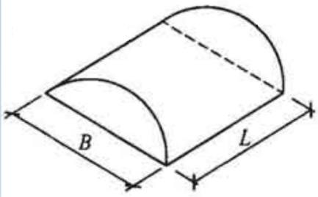
图4.3.2 圆柱面网壳示意
4. 3. 3 双曲抛物面网壳结构设计宜符合下列规定：
1 双曲抛物面网壳底面的两对角线长度之比不宜大于2；
2 单块双曲抛物面壳体的矢高可取跨度的1/2~1/4（跨度为两个对角支承点之间的距离），四块组合双曲抛物面壳体每个方向的矢高可取相应跨度的1/4~1/8；
3 双层双曲抛物面网壳的厚度可取短向跨度的1/20~1/50；
4 单层双曲抛物面网壳的跨度不宜大于60m。
4. 3. 4 椭圆抛物面网壳结构设计宜符合下列规定：
1 椭圆抛物面网壳的底边跨度之比不宜大于1.5；
2 双层壳体的矢高可取短向跨度的1/6~1/9，单层壳体的矢高可取短向跨度的1/5~1/8；
3 双层椭圆抛物面网壳的厚度可取短向跨度的1/20~1/50；
4 单层椭圆抛物面网壳的跨度不宜大于60m。
4. 3. 5 网壳的支承应可靠传递竖向反力，同时应满足不同网壳结构形式所必须的边缘约束条件；边缘约束构件应满足刚度要求，并应与网壳结构一起进行整体计算。各类网壳的相应支座约束条件应符合下列规定：
1 球面网壳的支承点应保证抵抗水平位移的约束条件。
2 圆柱面网壳采用纵向边支承时，支承点应保证抵抗侧向水平位移的约束条件。
3 双曲抛物面网壳应通过边缘构件将荷载传递给下部结构。
4 椭圆抛物面网壳及四块组合双曲抛物面网壳应通过边缘构件沿周边支承。

4.4桁架结构、拱结构
4. 4. 1 桁架结构的高度可取跨度的1/15~1/20。
4. 4. 2 拱结构的矢高可取跨度的1/3~1/6，厚度可取跨度的1/30~1/40。
4. 4. 3 对桁架结构、拱结构，应设置平面外的稳定支撑体系。

4.5张弦结构
4. 5. 1 张弦结构的上层刚性结构可采用网架结构、网壳结构、桁架结构、拱结构等。
4. 5. 2 张弦网架结构的选型与设计应符合下列规定：
1 当跨度较大或对刚度有较高要求时，可选用张弦网架体系，常见形式包括张弦正放四角锥网架、张弦正放抽空四角锥网架和张弦三向网架等；
2 下弦宜采用高强钢索或螺纹钢筋等具有高拉伸强度和延性的构件，并与锚固节点形成有效力传递；
3 张弦体系应具备良好的张力调整能力，设计时应考虑初张力的设置及施工张拉方案；
4 张弦网架在结构布置上应确保力流清晰，防止下弦索产生过大偏心或局部应力集中；
5 对于采用胶合木杆件构成的张弦网架，应充分考虑木材的蠕变与节点滑移对初张力的影响，必要时应设置张力补偿机制。
4. 5. 3 张弦网壳结构的选型与设计应符合下列规定：
1 张弦网壳应由上部受压的网壳体与下部张拉构件共同组成空间受力体系；
2 常用张弦网壳形式包括张弦球面网壳、张弦圆柱面网壳和张弦椭圆抛物面网壳等，其形式应结合建筑功能、荷载特征与支承条件合理选取；
3 下弦索的布置应形成稳定封闭的张拉环体系，并与网壳上部构件可靠连接，构造上应保证锚固可靠、张力可调；
4 初始张力的设计应根据恒载作用下的变形控制、抗风抗震性能和施工张拉可行性综合确定，并应在设计阶段明确施工张拉顺序与控制指标；
4. 5. 4 张弦拱的矢高可取跨度的1/3~1/6，矢高可从拉索至拱顶点计算。厚度可取跨度的1/30~1/40，当拱内部有撑杆时，厚度可适当减少。
(a) 无撑杆
(b) 有撑杆
图4.5.4 张弦拱示意
4. 5. 5 张弦构件应采用高强钢索或等效张力构件，必要时应考虑防腐蚀保护措施。胶合木与张弦构件之间的连接节点应具备良好的力传递能力和耐久性。

5结构计算

5.1一般规定
5. 1. 1 胶合木空间网格结构的计算模型应根据结构形式、节点构造及刚度、支座的布置和构造情况以及下部支承结构的刚度，确定合理的连接形式和边界约束条件，模型应反映结构的实际受力状态，符合力学原理和工程经验，或经过试验验证。
5. 1. 2 胶合木空间网格结构应进行内力、位移计算和必要的稳定性验算，并根据具体情况，在计算时考虑地震作用、风荷载、雪荷载、温度变化、支座沉降及施工安装荷载等。
5. 1. 3 应计入支承体系对胶合木空间网格结构受力的影响。宜结合空间网格结构与支承体系，按整体分析模型进行计算；也可把支承体系简化为空间网格结构的弹性支座，按弹性支承模型进行计算。
5. 1. 4 在进行非抗震设计时，荷载效应及荷载效应组合应按照现行国家标准《工程结构通用规范》GB 55001进行计算，在杆件截面及节点设计时，应按照荷载效应的基本组合确定内力设计值；在进行抗震设计时，荷载效应及荷载效应组合应按照现行国家标准《建筑与市政工程抗震通用规范》GB 55002进行计算。在位移验算中，应按荷载效应标准组合确定其挠度。
5. 1. 5 胶合木空间网格结构的内力和位移可按照弹性理论计算，整体稳定性计算应考虑非线性的影响。动力分析时应计入相关结构构件及其质量、强度、刚度和阻尼比，以及对动力分析结果产生影响的非结构构件。
5. 1. 6 对于单个球面网壳、柱面网壳和双曲抛物面网壳的风荷载体型系数，可按国家现行标准《建筑结构荷载规范》GB 50009和《屋盖结构风荷载标准》JGJ/T 481取值；对于多个连续的球面网壳、柱面网壳和双曲抛物面网壳，以及各种复杂形体的空间网格结构，当跨度较大时，应根据风洞试验确定风荷载体型系数。
5. 1. 7 胶合木空间网格结构的外荷载可以按照静力等效原则将节点所辖区域内的荷载集中在该节点上。当杆件上作用有局部荷载时，应另行考虑局部弯曲内力的影响。
5. 1. 8 胶合木空间网格结构施工安装阶段与使用阶段支承情况不一致时，应区别不同支承条件，分别计算施工安装阶段和使用阶段在相应荷载作用下的结构内力和位移。

5.2静力计算
5. 2. 1 按有限元法进行胶合木空间网格结构静力计算时可采用下列基本方程：
 | $$F=KU$$ | (5.2.1)
式中：F——空间网格结构节点荷载向量；
K——空间网格结构总弹性刚度矩阵；
U——空间网格结构节点位移向量。
5. 2. 2 胶合木空间网格结构完成设计后，杆件不宜替换，如必须替换时，应根据截面及刚度等效的原则进行。当杆件替换数较多时，应重新进行计算。
5. 2. 3 分析胶合木空间网格结构因温度变化而产生的内力，可将温差引起的杆件固端反力作为等效荷载反向作用在杆件两端节点上，然后按有限元法分析。
5. 2. 4 胶合木张弦空间网格结构分析时，可根据具体情况将预应力作为初始内力或外力来考虑，然后按有限元法进行分析。对于索应考虑几何非线性的影响，并应按预应力施加程序对预应力施工全过程进行分析。
5. 2. 5 斜拉胶合木空间网格结构可按有限元法进行分析。斜拉索（或钢棒）应根据具体情况施加预应力，以确保在风荷载和地震作用下斜拉索处于受拉状态，必要时可设置稳定索加强。
5. 2. 6 胶合木网壳结构采用拟壳法分析时，可根据壳面形式、网格布置和构件截面把网壳等代为当量薄壳结构，在由相应边界条件求得拟壳的位移和内力后，可按几何和平衡条件返回计算网壳杆件的内力。网壳等效刚度可按本规程附录A进行计算。

5.3稳定性计算
5. 3. 1 对拱结构、单层网壳、跨厚比较大的双层网壳以及其他以受压为主的胶合木空间网格结构，应进行非线性整体稳定性分析。
5. 3. 2 在进行稳定性分析时，可采用弹性几何非线性有限元法分析。胶合木拱结构、网壳结构进行稳定分析时，每根杆件应剖分为不低于2个非线性空间梁单元，宜剖分为3至5个非线性空间梁单元。
5. 3. 3 进行非线性整体稳定性分析时应考虑初始几何缺陷的影响，初始几何缺陷分布可采用结构的最低阶屈曲模态，其缺陷最大计算值可按跨度的1/300取值。当低阶屈曲值分布较密集，初始几何缺陷分布宜采用结构前三阶屈曲模态分别进行分析。
5. 3. 4 仅考虑几何非线性时，胶合木空间网格结构的整体稳定系数应大于3.0；同时考虑几何非线性和材料非线性时，整体稳定系数应大于2.5。
5. 3. 5 进行胶合木单层网壳结构的整体稳定分析时，应考虑连接节点刚度的影响，其他网格结构也可考虑节点半刚性的影响。节点刚度可通过试验或数值模拟得到，也可通过下式进行预测：
 | $$k=\frac{K_{e}}{EI}$$ | (5.3.5)
式中：k——节点刚度比，钢填板螺栓连接节点的k不大于0.5；
K_{e}——节点抗弯刚度(kN·m/rad)；
EI——构件截面弹性抗弯刚度(kN·m/rad)。

5.4抗震验算
5. 4. 1 胶合木空间网格结构应进行抗震验算，并符合下列规定：
1 当采用振型分解反应谱法进行抗震验算时，计算振型数应使各振型参与质量之和不小于总质量的90%；
2 对于体形复杂的胶合木空间网格结构，应同时考虑竖向和水平地震作用。
5. 4. 2 对胶合木空间网格结构进行多遇地震作用下的效应计算时，可采用振型分解反应谱法，体型复杂或跨度大于60m的胶合木空间网格结构，应采用时程分析法进行补充计算。体型复杂或跨度大于60m的胶合木空间网格结构，应进行罕遇地震作用下的弹塑性分析，采用弹塑性时程分析法或静力弹塑性分析法，并考虑连接节点的弹塑性特性。
5. 4. 3 跨度大于120m的胶合木空间网格结构，宜进行多维地震作用下的效应分析。进行多维地震效应计算时，可采用多维随机振动分析方法、多维反应谱法或时程分析法。
5. 4. 4 胶合木空间网格结构在多遇地震作用下结构阻尼比应取0.03，在罕遇地震作用下结构阻尼比视结构进入塑性的程度适当提高。当下部支承体系采用混凝土结构或钢结构时，应根据结构特点采用位能等效原则计算结构阻尼比，或采取材料中阻尼比的较小值。

风雪荷载及计算
5. 5. 1 体型复杂或跨度大于60m的胶合木空间网格结构应按100年的重现期确定风荷载标准值和雪荷载标准值。
5. 5. 2 胶合木空间网格结构设计时应计算风荷载的静力和动力效应。动力效应计算时结构阻尼比可取0.03。
5. 5. 3 在对主体结构进行抗风验算时，风荷载作用面积应取垂直于风向的最大投影面积。
5. 5. 4 胶合木空间网格结构宜通过风振响应分析确定风动力效应。

6杆件和节点的设计与构造

6.1 杆 件
6. 1. 1 胶合木空间网格结构的杆件采用的胶合木应符合现行国家标准《木结构设计标准》GB 50005的规定，杆件截面应按现行国家标准《木结构设计标准》GB 50005根据强度和稳定的要求计算确定。
6. 1. 2 杆件的计算长度l₀应按表6.1.2的规定取值。
表6.1.2 杆件的计算长度
杆 件 |  | 计算长度
网架弦杆及腹杆 |  | 1.0l
双层网壳弦杆及腹杆 |  | 1.0l
单层网壳 | 壳体曲面内 | 1.0l
单层网壳 | 壳体曲面外 | 1.9l
桁架腹杆 |  | 1.0l
注：l为杆件几何长度（节点中心间距离）
6. 1. 3 轴心受压构件的长细比l₀/b不得超过50。施工期间，长细比允许值不超过75。其中b为对应方向矩形截面的边长，其他形状截面可用$\sqrt{12}i$代替。
6. 1. 4 胶合木空间网格结构杆件分布应保证刚度的连续性，多点支承的网架结构其反弯点处的上、下弦杆宜适当加大截面。
6. 1. 5 在杆件与节点构造设计时，应考虑便于检查、清刷与油漆，避免易于积留湿气与灰尘的死角与凹槽。

6.2销式节点
6. 2. 1 销式节点设计时宜采用有限元分析验证节点的安全性及有效性，条件允许时，宜进行试验验证。
6. 2. 2 销轴类紧固件的端距、边距、间距和行距最小尺寸应符合表6.2.2的规定。当采用螺栓作为连接时，其直径不应小于6mm。
表6.2.2 销轴类紧固件的端距、边距、间距和行距的最小尺寸值
距离名称 | 顺纹荷载作用时 |  | 横纹荷载作用时
最小端距e_{l} | 受力端 | 7d | 4d
最小端距e_{l} | 非受力端 | 4d
最小边距e₂ | 当l/d≤6 | 1.5d | 受力边 | 4d
最小边距e₂ | 当l/d>6 | 取1.5d与r/2两者较大值 | 非受力边 | 1.5d
最小间距s | 4d |  | 4d
最小行距r | 2d |  | 当l/d≤2 | 2.5d
最小行距r |  |  | 当2<1/d<6 | (5l+10d)/8
最小行距r |  |  | 当l/d≥6 | 5d
几何位置  示意图 | 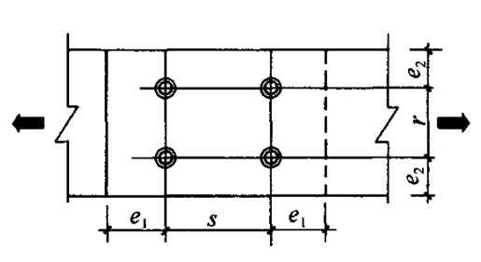 |  | 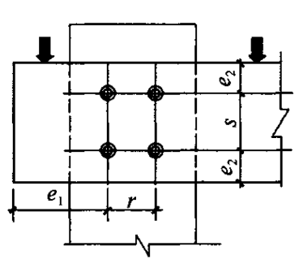
注：1受力端为销槽受力指向端部；非受力端为销槽受力背离端部；受力边为销槽受力指向边部；非受力边为销槽受力背离边部。
2表中l为紧固件长度，d为紧固件直径，并且l/d值应取下列两者中的较小值：
1)紧固件在主构件中的贯入深度l_{m}与直径d的比值l_{m}/d；
2)紧固件在侧面构件中的总贯人深度l_{s}与直径d的比值l_{s}/d。
6. 2. 3 当六角头木螺钉承受轴向上拔荷载时，端距e₁、边距e₂、间距s以及行距r应满足表6.2.3的规定。
表6.2.3 六角头木螺钉承受轴向上拔荷载时的端距、边距、间距和行距的最小值
距离名称 | 最小值
端距e₁ | 4d
边距e₂ | 1.5d
行距r和间距s | 4d
注：d为六角头木螺钉的直径。
6. 2. 4 交错布置的销轴类紧固件，其端距、边距、间距和行距的布置应符合下列规定：
1 对于顺纹荷载作用下交错布置的紧固件，当相邻行上的紧固件在顺纹方向的间距不大于4倍紧固件直径(d)时，则可将相邻行的紧固件确认是位于同一截面上。
2 对于横纹荷载作用下交错布置的紧固件，当相邻行上的紧固件在横纹方向的间距不小于4d时，则紧固件在顺纹方向的间距不受限制；当相邻行上的紧固件在横纹方向的间距小于4d时，则紧固件在顺纹方向的间距应符合本规程表6.2.2的规定。
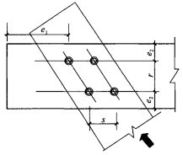
图6.2.4 紧固件交错布置几何位置示意图
6. 2. 5 销式节点中销槽承压具有以下三种屈服模式：
屈服模式 | 类型 | 单剪连接 | 双剪连接
I_{m} | 主构件的销槽承压破坏 | 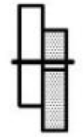 | 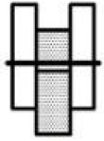
I_{s} | 侧构件的销槽承压破坏 | 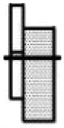 | 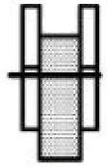
II | 销槽局部挤压破坏 | 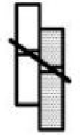
注：将单剪连接中的较厚构件或双剪连接中的中部构件定义为主构件；单剪连接中的较薄构件或双连接中的边部构件定为侧构件。
6. 2. 6 销式节点中紧固件承弯屈服并形成塑性铰导致节点失效，具有以下三种形式：
屈服模式 | 类型 | 单剪连接 | 双剪连接
III_{m} | 单剪连接时侧构件中出现单个塑性较破坏 | 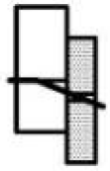
III_{s} | 单剪连接或双剪连接主构件中出现单个塑性较破坏 | 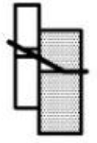 | 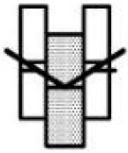
IV | 主、侧构件中出现两个塑性较破坏 | 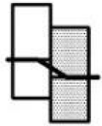 | 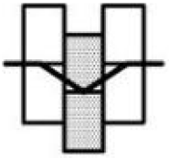
6. 2. 7 对于采用单剪或对称双剪连接的销轴类紧固件，每一剪面承载力设计值Z_{d}应按下式进行计算：
 | $$Z_{d}=C_{m}C_{n}C_{t}k_{g}Z$$ | (6.2.7)
式中：C_{m}——含水率调整系数，应按表6.2.7的规定采用；
C_{n}——设计使用年限调整系数，应按表6.2.7的规定采用；
C_{t}——温度调整系数，应按照表6.2.7的规定采用；
k_{g}——群栓组合系数，应符合现行国家标准《胶合木结构技术规范》GB/T 50708的规定；
Z——承载力参考设计值，应按本规程第6.2.8条确定。
表6.2.7 使用条件调整系数
序号 | 调整系数 | 采用条件 | 取值
1 | 含水率调整系数C_{m} | 使用中木构件含水率大于15%时 | 0.8
1 | 含水率调整系数C_{m} | 使用中木构件含水率小于等于15%时 | 1.0
2 | 设计使用年限调整系数C_{n} | 5年 | 1.10
2 | 设计使用年限调整系数C_{n} | 25年 | 1.05
2 | 设计使用年限调整系数C_{n} | 50年 | 1.00
2 | 设计使用年限调整系数C_{n} | 100年及以上 | 0.90
3 | 温度调整系数C_{t} | 长期生产性高温环境，木材表面温度达40℃~50℃时 | 0.8
3 | 温度调整系数C_{t} | 其他温度环境时 | 1.0
6. 2. 8 对于单剪连接或对称双剪连接，单个销的每个剪面的承载力参考设计值Z应按下式进行计算：
 | $$Z=k_{min}t_{s}df_{es}$$ | (6.2.8)
式中：k_{min}——单剪连接时较薄构件或双剪连接时边部构件的销槽承压最小有效长度系数，应按本规程第6.2.9条的规定确定；
t_{s}——较薄构件或边部构件的厚度（mm）；
d——销轴类紧固件的直径（mm）；
f_{es}——构件销槽承压强度标准值（N/mm²），应按本规程第6.2.10条的规定确定。
6. 2. 9 销槽承压最小有效长度系数k_{min}应按下列4种破坏模式进行计算，并应按下式进行确定：
 | $$k_{min}=min⁡[k_{I},k_{II},k_{III},k_{IV}]$$ | (6.2.9-1)
1 屈服模式I时，应按下列规定计算销槽承压有效长度系数k_{I}：
1）销槽承压有效长度系数k_{I}应按下式计算：
 | $$k_{I}=\frac{R_{e}R_{t}}{γ_{I}}$$ | (6.2.9-2)
式中：R_{e}——f_{em}/f_{es}；
R_{t}——t_{m}/t_{s}
t_{m}——较厚构件或中部构件的厚度（mm）；
f_{em}——较厚构件或中部构件的销槽承压强度标准值（N/mm²），应按本规程第6.2.10条的规定确定；
γ_{I}——屈服模式I的抗力分项系数，应按表6.2.9的规定取值。
2）对于单剪连接时，应满足R_{e}R_{t}≤1.0。
3）对于双剪连接时，应满足R_{e}R_{t}≤2.0，且销槽承压有效长度系数k_{I}应按下式计算：
 | $$k_{I}=\frac{R_{e}R_{t}}{{2γ}_{I}}$$ | (6.2.9-3)
2 屈服模式II时，应按下列公式计算单剪连接的销槽承压有效长度系数k_{II}：
 | $$k_{II}=\frac{k_{sII}}{γ_{II}}$$ | (6.2.9-4)
 | $$k_{sII}=\frac{\sqrt{R_{e}+2R_{e}^{2}\left(1+R_{t}+R_{t}^{2}\right)+R_{t}^{2}R_{e}^{3}}−R_{e}\left(1+R_{t}\right)}{1+R_{e}}$$ | (6.2.9-5)
式中：γ_{II}——屈服模式II的抗力分项系数，应按表6.2.9的规定取值。
3 屈服模式III时，应按下列公式计算销槽承压有效长度系数k_{III}：
1）销槽承压有效长度系数k_{III}应按照下式计算：
 | $$k_{III}=\frac{k_{sIII}}{γ_{III}}$$ | (6.2.9-6)
式中：γ_{III}——屈服模式III的抗力分项系数，应按表6.2.9的规定取值。
2）当单剪连接的屈服模式为III_{m}时：
$$k_{sⅢ}=\frac{R_{t}R_{e}}{1+2R_{e}}[\sqrt{2\left(1+R_{e}\right)+\frac{1.647\left(1+2R_{e}\right)k_{ep}f_{yk}d^{2}}{3R_{e}R_{t}^{2}f_{es}t_{s}^{2}}}−1]$$ | (6.2.9-7)
式中：f_{yk}——销轴类紧固件屈服强度标准值（N/mm²），应根据现行国家标准《紧固件机械性能 螺栓、螺钉和螺柱》GB/T 3098.1确定；
k_{ep}——弹塑性强化系数。
3）当屈服模式为IIIs时：
 | $$k_{sⅢ}=\frac{R_{e}}{2+R_{e}}[\sqrt{\frac{2(1+R_{e})}{R_{e}}+\frac{1.647(1+2R_{e})k_{ep}f_{yk}d^{2}}{3R_{e}f_{es}t_{s}^{2}}}−1$$ | (6.2.9-8)
4）当采用Q235钢等具有明显屈服性能的钢材时，取k_{ep}=1.0；当采用其他钢材时，应按具体的弹塑性强化性能确定，其强化性能无法确定时，仍应取k_{ep}=1.0；
4 屈服模式IV时，应按下列公式计算销槽承压有效长度系数k_{IV}：
 | $$k_{IV}=\frac{k_{sIV}}{γ_{IV}}$$ | (6.2.9-9)
 | $$k_{IV}=\frac{d}{t_{s}}\sqrt{\frac{1.647R_{e}k_{ep}f_{yk}}{3{\left(1+R_{e}\right)f}_{es}}}$$ | (6.2.9-10)
式中：γ_{IV}——屈服模式IV的抗力分项系数，应按表6.2.9的规定取值。
表6.2.9 构件连接时剪面承载力的抗力分项系数γ取值表
连接件类型 | γ_{I} | γ_{II} | γ_{III} | γ_{IV}
螺栓、销或六角头木螺钉 | 4.38 | 3.63 | 2.22 | 1.88
圆钉 | 3.42 | 2.83 | 2.22 | 1.88
6. 2. 10 销槽承压强度标准值应按下列规定取值：
1 当6mm≤d≤25mm时，销轴类紧固件销槽顺纹承压强度f_{e,0}应按下式确定：
 | $$f_{e,0}=77G$$ | (6.2.10-1)
式中：G——主构件材料的全干相对密度。
2 当6mm≤d≤25mm时，销轴类紧固件销槽横纹承压强度f_{e,90}应按下式确定：
 | $$f_{e,90}=\frac{212G^{1.45}}{\sqrt{d}}$$ | (6.2.10-2)
式中：d——销轴类紧固件直径（mm）。
3 当作用在构件上的荷载与木材顺纹方向呈夹角α时，销槽承压强度f_{e,α}应按下式确定：
 | $$f_{e,α}=\frac{f_{e,0}{ f}_{e,90}}{f_{e,0}\sin^{2}α+f_{e,90}\cos^{2}α}$$ | (6.2.10-3)
4 当d<6mm时，销槽承压强度f_{e}应按下式确定：
 | $$f_{e}=115G^{1.84}$$ | (6.2.10-4)
5 当销轴类紧固件插入主构件端部并且与主构件木纹方向平行时，主构件上的销槽承压强度取f_{e,90}。
6 紧固件在钢材上的销槽承压强度f_{es}应按现行国家标准《钢结构设计标准》GB 50017规定的螺栓连接的构件销槽承压强度设计值的1.1倍计算。
7 紧固件在混凝土构件上的销槽承压强度按混凝土立方体抗压强度标准值的1.57倍计算。
6. 2. 11 销式节点滑移模量k_{ser}计算公式如下：
 | $$k_{ser}=ρ_{m}^{1.5}d/23$$ | (6.2.11)
式中：ρ_{m}——木材气干密度标准值（kg/m³）；
d——销轴类紧固件直径（mm）。
当胶合木与钢材连接时，滑移模量按上式乘以2。
6. 2. 12 销式节点的抗弯刚度K_{e}计算公式如下：
 | $$K_{e}=nk_{ser}\sum{r_{i}^{2}}$$ | (6.2.12)
式中：n——剪力面个数；
k_{ser}——滑移模量（N/mm）；
r_{i}——第i个螺栓与螺栓群形心的距离（mm）。
6. 2. 13 自攻螺钉抗拔承载力应按下式计算：
 | F_{ax,α,d}=0.48×F_{ax,α,Rk} | (6.2.13-1)
 | $$F_{\text{ax,}α\text{,Rk}}=\frac{n_{\text{ef}}f_{\text{ax,k}}dl_{\text{ef}}k_{d}}{1.2cos^{2}α+sin^{2}α}$$ | (6.2.13-2)
 | $$f_{\text{ax,k}}=0.52d^{−0.5}l_{\text{ef}}^{−0.1}ρ_{m}^{0.8}$$ | (6.2.13-3)
 | $$k_{d}=\text{min}\left\{\begin{matrix}\frac{d}{8} \\ 1\end{matrix}\right.$$ | (6.2.13-4)
式中：F_{ax,α,d}——与木材顺纹方向成夹角α连接的自攻螺钉抗拔承载力设计值（N）；
$F_{\text{ax,}α\text{,Rk}}$——与木材顺纹方向成夹角α连接的自攻螺钉抗拔承载力标准值（N）；
$f_{\text{ax,k}}$——垂直木纹钉入螺钉的抗拔强度标准值（N/mm²）；
$n_{\text{ef}}$——螺钉的有效数目，$n_{\text{ef}}=n^{0.9}$，n为同时作用于一个连接的螺钉数目；
$l_{\text{ef}}$——螺纹的钻入长度（mm）；
$α$——螺钉轴向与木材顺纹方向的夹角；
$ρ_{m}$——木材气干密度标准值（kg/m³）；
d——自攻螺钉直径（mm）。
6. 2. 14 当计算自攻螺钉连接抗剪承载力时，需要考虑紧固件屈服强度、嵌入强度、抗拔强度以及破坏模式等多种因素影响，每个剪切面的抗剪承载力应根据下式计算：
F_{v,d}=0.48×F_{v,Rk} (6.2.14-1)
$F_{\text{v,Rk}}=\min\left\{\begin{aligned}&f_{\text{h,1,k}}t_{1}d \\ &f_{\text{h,2,k}}t_{2}d \\ &\frac{f_{\text{h,1,k}}t_{1}d}{1+β}\left[\sqrt{β+2β^{2}\left[1+\frac{t_{2}}{t_{1}}+{\left(\frac{t_{2}}{t_{1}}\right)}^{2}\right]+β^{3}{\left(\frac{t_{2}}{t_{1}}\right)}^{2}}−β\left(1+\frac{t_{2}}{t_{1}}\right)\right]+\frac{F_{\text{ax,}\text{α}\text{,}\text{Rk}}}{4} \\ &1.05\frac{f_{\text{h,1,k}}t_{1}d}{2+β}\left[\sqrt{2β\left(1+β\right)+\frac{4β\left(2+β\right)M_{\text{y,Rk}}}{f_{\text{h,1,k}}dt_{1}^{2}}−β}\right]+\frac{F_{\text{ax,}\text{α}\text{,}\text{Rk}}}{4} \\ &1.05\frac{f_{\text{h,1,k}}t_{2}d}{1+2β}\left[\sqrt{2β^{2}\left(1+β\right)+\frac{4β\left(1+2β\right)M_{\text{y,Rk}}}{f_{\text{h,1,k}}dt_{2}^{2}}−β}\right]+\frac{F_{\text{ax,}\text{α}\text{,}\text{Rk}}}{4} \\ &1.15\sqrt{\frac{2β}{1+β}}\sqrt{2M_{\text{y,Rk}}f_{\text{h,1,k}}d}+\frac{F_{\text{ax,}\text{α}\text{,}\text{Rk}}}{4}\end{aligned}\right.$(6.2.14-2)
式中：$F_{v,\text{d}}$——单个自攻螺钉抗剪承载力设计值（N）；
$F_{v,\text{Rk}}$——单个自攻螺钉抗剪承载力标准值（N）；
$t_{i}$——木构件i的厚度（mm）；
$f_{\text{h,}i,k}$——木构件i的嵌入强度（N/mm²），$f_{\text{h,}i,k}=0.082(1−0.01d)ρ_{m}$；
$M_{\text{y,Rk}}$——螺钉屈服力矩标准值（N·mm），$M_{\text{y,Rk}}=0.3f_{y,k}d^{2.6}$；
$β$——构件嵌入强度比值，$β=\frac{f_{h,2,k}}{f_{h,1,k}}$；
$F_{\text{ax,}α\text{,Rk}}$——与木材顺纹方向成夹角α连接的自攻螺钉抗拔承载力标准值（N），取各构件中的较小值。
6. 2. 15 当自攻螺钉同时受轴向和侧向荷载作用时，应满足下列公式：
${\left(\frac{F_{\text{ax,}α\text{,}\text{Ed}}}{F_{\text{ax,}α\text{,}\text{d}}}\right)}^{2}$+${\left(\frac{F_{v,Ed}}{F_{\text{v}\text{,}\text{d}}}\right)}^{2}≤1$ (6.2.15)
式中：$F_{\text{ax,}α\text{,}\text{Ed}}$——自攻螺钉所受轴向荷载设计值；
$F_{v,Ed}$——自攻螺钉所受侧向荷载设计值。
6. 2. 16 当自攻螺钉用于构件拼接时，除用于对上下拼接半梁进行锚固的自攻螺钉外，应在下部竖向间隙处设置水平自攻螺钉增强拼接部分的拉结能力，宜在拼接区域两侧各增加一根垂直钉入的自攻螺钉，用于加强该区域木材的横纹方向受力性能。

6.3植筋节点
6. 3. 1 植筋的端距、边距、间距和植入深度的最小尺寸应符合表6.3.1的规定。
表6.3.1 植筋的端距、边距、间距和植入深度的最小尺寸
距离名称 | 顺纹植筋 |  | 横纹植筋
最小端距e₁ | 受力边 | 4d | 4d
最小端距e₁ | 非受力边 | 2.5d | 4d
最小边距e₂ | 2.5d |  | 2.5d
最小间距s | 4d |  | 4d
最小植入深度l_{a} | 15d₀ |  | 10d₀
几何位置  示意 |  |  | l_{a}  e₂ s e₂  l_{a}  s e₁
注：d为植筋直径，d₀为植筋孔直径。
6. 3. 2 顺纹植筋时，植筋的抗拉承载力设计值（$F_{ax,d}$）应根据4种破坏模式按下列公式计算：
 | $$F_{ax,d}=min(F_{ax,Ⅰ},F_{ax,Ⅱ},F_{ax,Ⅲ},F_{ax,Ⅳ})$$ | (6.3.2-1)
 | $$F_{ax,Ⅰ}={n∙f}_{v,b}∙π∙d_{ef}∙l_{a}$$ | (6.3.2-2)
 | $$F_{ax,Ⅱ}= f_{t}∙b∙h$$ | (6.3.2-3)
 | $$F_{ax,Ⅲ}=k_{1}\left[f_{v}∙2\left(b_{ef}+h_{ef}\right)∙l_{a}+ f_{t}∙b_{ef}∙h_{ef}\right]$$ | (6.3.2-4)
 | $$F_{ax,Ⅳ}=f_{y}∙A_{e}$$ | (6.3.2-5)
式中：$F_{ax,d}$——植筋连接的抗拉承载力设计值（N）；
$F_{ax,Ⅰ}$——破坏模式Ⅰ时，植筋连接的受拉承载力设计值（N）；
$F_{ax,Ⅱ}$——破坏模式Ⅱ时，植筋连接的受拉承载力设计值（N）；
$F_{ax,Ⅲ}$——破坏模式Ⅲ时，植筋连接的受拉承载力设计值（N）；
$F_{ax,Ⅳ}$——破坏模式Ⅳ时，植筋连接的受拉承载力设计值（N）；
$n$——植筋数量（个）；
$f_{v,b}$——胶缝抗剪强度设计值（N/mm²），≥2.3或通过试验确定；
$d_{ef}$——植筋孔径（d₀）与1.25倍植筋直径（d）中的较小值（mm）；
$l_{a}$——植筋锚固长度（mm），$l_{a}$大于20$d_{0}$时，取20$d_{0}$；
$f_{t}$——木材顺纹抗拉强度设计值（N/mm²）；
$b,h$——木构件横截面的宽度和高度（mm）。
$f_{v}$——木材顺纹抗剪强度设计值（N/mm²）；
$b_{ef}、h_{ef}$——植筋块体的有效宽度和有效高度（图6.3.2）；
$k_{1}$——折减系数，取0.5~0.7；
$f_{y}$——筋材的抗拉强度设计值（N/mm²）；
$A_{e}$——筋材的有效净截面积（mm²）。
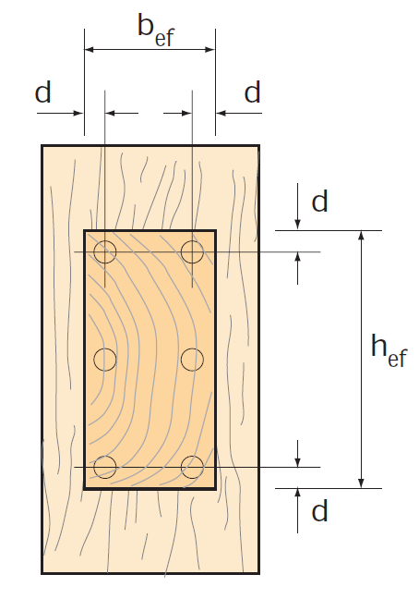
图6.3.2 破坏模式Ⅲ时木材块剪的有效尺寸示意图
6. 3. 3 顺纹植筋承受侧向荷载作用时（图6.3.3），植筋的抗剪承载力设计值（$F_{v,d}$）应按下列公式进行计算：
 | $$F_{v,d}=min(F_{vd,1},F_{vd,2})$$ | (6.3.3-1)
 | $$F_{vd,1}={\left(\sqrt{e^{2}+\frac{2M_{y}}{d_{ef}∙f_{es}}}−e\right)n∙d}_{ef}∙f_{e}$$ | (6.3.3-2)
 | $$M_{y}=0.3f_{y}d^{2.6}$$ | (6.3.3-3)
 | $$F_{vd,2}={0.7∙f}_{v}{∙h}_{v}{∙l}_{v}$$ | (6.3.3-4)
 | $$h_{v}=\sum{h_{vi}}$$ | (6.3.3-5)
 | $$l_{v}=min\left(10d,l_{a}\right)$$ | (6.3.3-6)
式中：$F_{vd,1}$——植筋筋体群抗剪承载力设计值（N）；
$F_{vd,2}$——木材块体抗剪承载力设计值（N）；
$e$——侧向力作用点至木构件植筋面的距离（mm）；
${ f}_{es}$——木材的销槽承压强度标准值（N/mm²）；
$M_{y}$——植筋的屈服弯矩设计值（N·mm²）；
$h_{v}$——荷载作用方向上木材受剪面的净高度（mm），$h_{vi}$见图6.3.3；
$l_{v }$——木材受剪面长度（mm）。
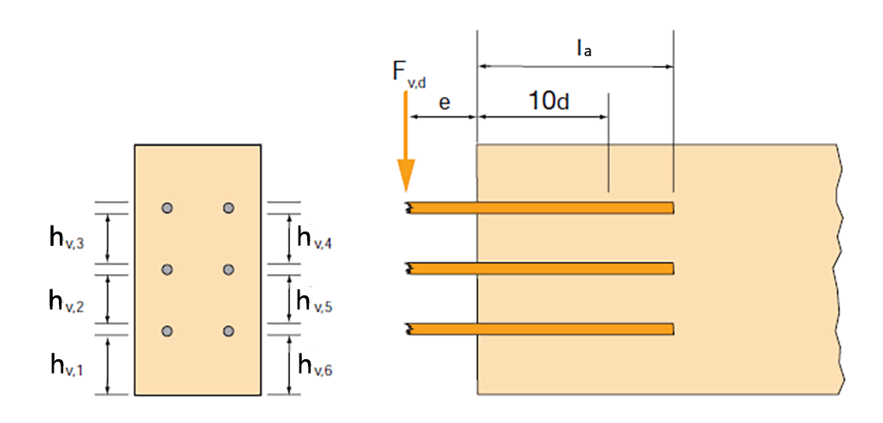
图6.3.3 承受侧向荷载作用的顺纹植筋连接
【条文说明】顺纹植筋的抗剪承载力设计值参考"Manual for the design of timber building structures to Eurocode 5"（December 2007）的相关方法。
6. 3. 4 横纹植筋受拉时，应按本规程第6.3.2条验算破坏模式Ⅰ和破坏模式Ⅳ的抗拉承载力，同时应采取避免木构件横纹拉裂的措施。
6. 3. 5 同时承受拉力和剪力的植筋连接，应分别按本规程第6.3.2、6.3.3条计算抗拉承载力设计值（$F_{ax,d}$）和抗剪承载力设计值（$F_{v,d}$），并乘以折减系数0.85。

6.4节点构造
6. 4. 1 销连接的节点，胶合木的预留孔直径应不大于销直径d+1.0mm，钢板的预留孔直径应不大于销直径d+max（2.0，0.1d）mm。
6. 4. 2 自攻螺钉连接的节点，当胶合木气干密度标准值大于500kg/m³或自攻螺钉直径大于6mm时，胶合木应预钻孔。孔径可取钉直径的70%，孔深取钉入深度的60%~80%。
6. 4. 3 植筋连接的节点，胶合木的预留孔直径应至少比植筋直径大2mm。
6. 4. 4 对于预应力钢带增强的销连接的节点（图6.4.4），节点承载力可按本规程附录A计算，构造应符合下列规定：
1 预应力钢带应符合现行国家标准《包装用钢带》GB/T 25820中对钢带的有关规定，抗拉强度不小于830Mpa；
2 锁扣应符合现行国家标准《包装用钢质锁扣及护角》GB/T 39040中对锁扣的有关规定；
3 预应力钢带宜在销两侧对称分布，每排销的每侧不应少于1根钢带；
4 锁扣应布置在节点的受压区域；
5 在预应力钢带安装区域，应对木构件边角进行适当打磨，使木构件表面与预应力钢带接触部位平整光滑，避免局部应力集中。
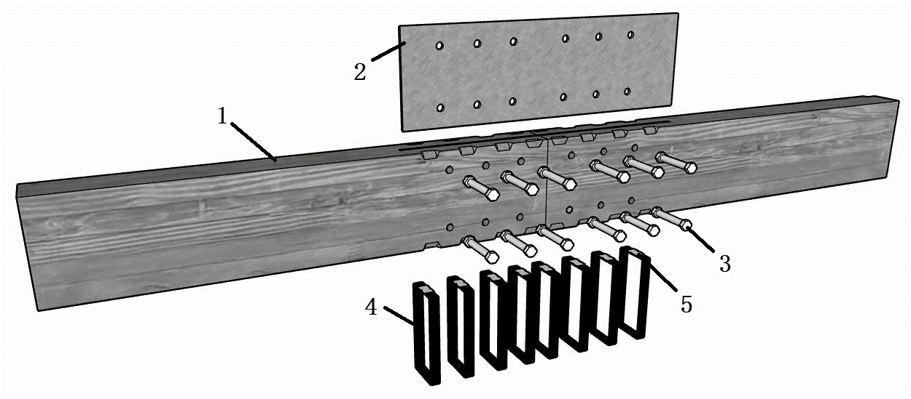
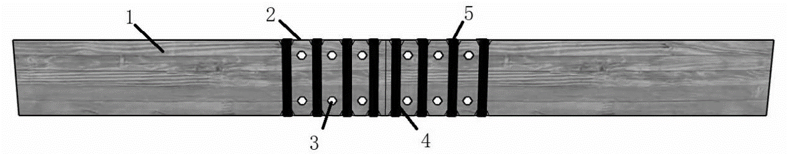
图6.4.4 采用预应力钢带增强的销连接节点示意图
1—木构件；2—钢填板；3—销类紧固件；4—预应力钢带；5—锁扣

7制作与安装

7.1 一般规定
7.1.1 胶合木应由专业制作企业按设计文件规定的胶合木的设计强度等级、规格尺寸、构件截面组坯标准及使用环境在工厂加工制作。
7.1.2 当胶合木构件需作防护处理时，构件防护处理应在胶合木加工厂完成，并应有防护处理合格检验报告。
7.1.3 胶合木加工厂提供给施工现场的层板胶合木或胶合木构件的质量和包装，应符合国家相关标准的规定，并附有生产合格证书、本批次胶合木胶缝完整性、指接强度检验报告。
7.1.4 采用进口胶合木构件时，胶合木构件应符合合同技术条款的规定，应附有产品标识和设计标准等相关资料以及相应的认证标识，所有资料均应有中文标识。
7.1.5 胶合木构件加工及堆放现场应有防止构件损坏，以及防雨、防日晒和防止胶合木含水率发生变化的措施。
7.1.6 经防腐处理的胶合木构件应保证在运输和存放过程中防护层不被损坏。经防腐处理的胶合木或构件需重新开口或钻孔时，需用喷涂法修补防护层。
7.1.7 胶合木空间网格结构在安装前应编制施工组织设计，制定专项施工方案；施工组织设计的内容应符合现行国家标准《建筑施工组织设计》GB/T 50502的规定；专项施工方案的内容应包括安装及连接方案、安装的质量管理及安全措施等项目，并在施工过程中应严格执行。
7.1.8 木结构工程施工应采取保证施工过程中结构承载力和稳定性的安全措施以及保证施工设备、设施安全性的措施，并应进行必要验算。
7.1.9 安装现场应具有质量管理体系和工程质量检测制度，实现施工全过程质量控制，并应符合现行国家标准《工程建设施工企业质量管理规范》GB/T 50430的规定。
7.1.10 胶合木空间网格结构安装前，应根据定位轴线和标高基准点复核和验收支座预埋件、预埋锚栓的平面位置和标高。预埋件、预埋锚栓的施工偏差应符合现行国家标准《钢结构工程施工质量验收规范》GB 50205的规定。

7.2 制 作
7.2.1 胶合木构件组坯应符合现行国家标准《结构用集成材》GB/T 26899的规定。
7.2.2 用于制作胶合木构件的层板厚度在沿板宽方向上的厚度偏差不超±0.2mm，在沿板长方向上的厚度偏差不超过±0.3mm。
7.2.3 制作胶合木构件的生产区的室温应大于15℃，空气相对湿度宜在40％～80％之间。在构件固化过程中，生产区的室温和空气相对湿度应符合胶粘剂的要求。
7.2.4 层板指接接头在切割后应保持指形切面的清洁，并应在24h内进行粘合。指接接头涂胶时，所有指形表面应全部涂抹。固化加压时端压力应根据采用树种和指长，控制在2N/mm²～10N/mm²的范围内，加压时间不得低于2s。指接层板应在接头胶粘剂完全固化后，再开展下一步的加工制作。
7.2.5 层板胶合前表面应光滑，无灰尘，无杂质，无污染物和其他渗出物质。各层木板木纹应平行于构件长度方向。层板涂胶后应在所用胶粘剂规定的时间要求内进行加压胶合，胶合前不得污染胶合面。
7.2.6 胶合木的胶缝应均匀，胶缝厚度应为0.1mm～0.3mm。厚度超过0.3mm的胶缝的连续长度不应大于300mm，且胶缝厚度不得超过1mm。在承受平行于胶缝平面的剪力时，构件受剪部位漏胶长度不应大于75mm，其他部位不大于150mm。在室外使用环境条件下，层板宽度方向的平接头和层板板底开槽的槽内均应填满胶。
7.2.7 层板胶合时应确保夹具在胶层上均匀加压，所施加的压力应符合胶粘剂使用说明书的规定。对于厚度不大于35mm的层板。胶合时施加压力应不小于0.6N/mm²；对于弯曲的构件和厚度大于35mm的层板，胶合时应施加更大的压力。
7.2.8 当设计对胶合木构件有外观要求时，构件的外观质量应满足现行国家标准《木结构工程施工质量验收规范》GB 50206的有关规定。
7.2.9 胶合木构件制作的尺寸偏差不应大于表7.2.9的规定。
表7.2.9胶合木结构制作偏差
项次 | 项目 |  | 允许偏差（mm） | 检测方法
1 | 构件截面尺寸 | 胶合木构件截面高度 | -3 | 钢尺量
1 | 构件截面尺寸 | 胶合木构件截面宽度 | -2 | 钢尺量
2 | 构件长度 | 长度不大于15m | ±10 | 钢尺量
2 | 构件长度 | 长度大于15m | ±15 | 钢尺量
3 | 受弯或受压构件纵向弯曲 |  | L/500 | 拉线钢尺量
4 | 插板槽口尺寸 | 深度 | ±5 | 钢尺量
4 | 插板槽口尺寸 | 宽度 | ＋1 | 钢尺量
5 | 榫卯槽口尺寸 | 深度 | ＋1 | 钢尺量
5 | 榫卯槽口尺寸 | 宽度 | ＋1 | 钢尺量
6 | 钻孔尺寸 | 直径 | ±1 | 钢尺量
6 | 钻孔尺寸 | 左右及上下偏差 | ±1 | 钢尺量

7.2.10 制作胶合木网格结构连接节点时，节点区木材应符合下列规定：
1 木材含水率应符合设计文件及现行国家标准《木结构设计标准》GB 50005的规定，并应按现行国家标准《木结构工程施工质量验收规范》GB 50206的有关规定进行检验；
2 节点区木材不应有木节、虫孔、髓心、裂缝、漏胶胶缝等缺陷；
3 节点区木材表面应光洁平整，误差控制在±0.2mm内。
7.2.11 钢连接件采用焊缝连接时，焊接工艺应符合现行国家标准《钢结构焊接规范》GB 50661的规定。焊缝不应有烧穿、夹渣、裂纹等缺陷，其质量应符合现行国家标准《钢结构工程施工质量验收规范》GB 50205的规定。
7.2.12 销连接制作应符合下列规定：
1 螺栓连接(或销连接)中，螺栓孔径的制孔偏差和螺栓孔孔距偏差应分别符合表7.2.12-1和表7.2.12-2的规定；
2 钉连接(包含自攻螺钉等)中，钉间距、边距、端距的偏差不应大于钉直径；钉紧后各构件间应紧密，局部缝隙不应大于1.0mm；当构件木材为易开裂的树种时，应预先钻孔，孔径可取钉直径的0.8倍~0.9倍，孔深不应小于钉入深度的0.6倍；
3 六角头木螺钉连接中，应根据树种制作引孔，无螺纹部分的引孔直径同螺钉直径，引孔深度等于无螺纹长度；有螺纹部分的引孔直径应符合表7.2.12-3的规定，引孔深度不小于有螺纹部分的长度。
表7.2.12-1螺栓孔径制孔允许偏差
项次 | 项目 | 允许偏差(mm)
1 | 直径 | +1.0  -0.0
2 | 圆度 | 2.0且≤0.01b
3 | 垂直度 | 0.03b，且不应大于2.0
注：1 b为构件厚度。
2 圆度指最大直径和最小直径的偏差
表7.2.12-2螺栓孔孔距允许偏差
项次 | 项目 |  |  | 允许偏差(mm)
1 | 螺栓孔中心间距 | 进孔处 |  | ±0.2d
1 | 螺栓孔中心间距 | 出孔处 | 垂直木纹方向 | ±0.5d且≤0.04b
1 | 螺栓孔中心间距 | 出孔处 | 顺木纹方向 | ±1d
2 | 螺栓孔端距或边距 | 进孔处 |  | ±0.1d
2 | 螺栓孔端距或边距 | 出孔处 | 垂直木纹方向 | ±0.2d且≤0.02b
2 | 螺栓孔端距或边距 | 出孔处 | 顺木纹方向 | ±0.5d
注：d为螺栓直径；b为构件厚度。
表7.2.12-3六角头木螺钉连接时螺纹部分引孔的直径要求
树种的全干相对密度 | G>0.6 | 0.5<G≤0.6 | G≤0.5
引孔植筋 | 0.65d~0.85d | 0.60d~0.75d | 0.70d
注：1.d为六角头木螺钉直径；
2.对于直径大的六角头木螺钉，引孔直径可取上限。
7.2.13 植筋连接制作应符合下列规定：
1 钻孔时应确保基准线准确无误，钻孔设备运行良好；
2 植筋孔的直径、位置和深度应符合图纸要求，孔径误差应控制在0~0.5mm，孔位误差应控制在±0.5mm，孔深误差应控制在0~+2mm；
3 钻孔后，应将孔内木屑清除干净；
4 植入的筋材应位于植筋孔正中心，偏差不应大于±0.2mm；
5 胶水厚度不宜小于1mm，植筋胶水应与筋材所有螺纹都完全接触。

7.3 运输与存储
7.3.1 长时间存储的胶合木构件出厂前应进行木材含水率、节点尺寸、平整度等的复测。
7.3.2 胶合木构件制作完成后如需存储，应放置在避雨、遮阳且通风良好的场所内，并做好防潮、防虫、防水等基本保护工作。
7.3.3 胶合木构件的运输和存储应制定实施方案，实施方案可包括运输时间、次序、堆放场地、运输路线、固定要求、堆放支垫及成品保护措施等项目。
7.3.4 胶合木构件的存储设施和包装运输应采取使木材达到要求含水率的措施，并应有保护层包装，节点及边角部位应设置保护衬垫。
7.3.5 胶合木构件的运输应符合下列规定：
1 协调运输时间，应尽早安装以减少木材暴露时间；
2 金属连接件和胶合木构件宜分开包装和堆放，并应做好配套标识；
3 装卸时，应采取防止胶合木结构节点及边角部位碰撞的防护措施；
4 运输时，应采取防止各部件移动、倾倒、变形等的固定措施。
7.3.6 胶合木构件的存储应符合下列规定：
1 应存放在通风良好的仓库或防雨、通风良好的有顶部遮盖的场所内，堆放场地应平整、坚实，并应具备良好的排水设施；
2 施工现场堆放时，宜按安装顺序分类堆放，堆垛宜布置在吊车工作范围内且不受其他工序施工作业影响的区域；
3 若胶合木构件（特别是节点部位）的保护层有破坏，应对暴露部位进行临时防水保护，可添加防水剂或刷底漆。

7.4 安 装
7.4.1 胶合木空间网格结构的安装方法，应根据结构的类型、受力和构造特点，在确保质量、安全的前提下，结合进度、经济及施工现场技术条件综合确定。胶合木空间网格结构的安装可选用下列方法：
1 高空散装法适用于全支架拼装的各种类型的胶合木空间网格结构。并可根据结构特点选用少支架的悬挑拼装施工方法：内扩法（由边支座向中央悬挑拼装）、外扩法（由中央向边支座悬挑拼装）。
2 分条或分块安装法适用于分割后结构的刚度和受力状况改变较小的胶合木空间网格结构。分条或分块的大小应根据起重设备的起重能力确定。
7.4.2 安装方法确定后，应分别对胶合木空间网格结构各吊点反力、竖向位移、杆件内力、提升或顶升时支承柱的稳定性和风载下胶合木空间网格结构的水平推力等进行验算，必要时应采取临时加固措施。当胶合木空间网格结构分割成条、块状或悬挑法安装时，应对各相应施工工况进行跟踪验算，对有影响的杆件和节点应进行调整。安装用支架或起重设备拆除前应对相应各阶段工况进行结构验算，以选择合理的拆除顺序。
7.4.3 胶合木空间网格结构正式安装前宜进行局部或整体试拼装，当结构较简单或确有把握时可不进行试拼装。
7.4.4 胶合木空间网格结构不得在六级及六级以上的风力下进行安装。
7.4.5 雨期安装胶合木结构时应具有防雨措施。
7.4.6 胶合木空间网格结构宜在安装完毕、形成整体后再进行屋面板及吊挂构件等的安装。
7.4.7 胶合木空间结构吊装应符合下列规定：
1 吊装吊点均不宜少于2个，吊索与水平线夹角不宜小于60°，捆绑吊点处应设垫板。
2 构件、节点、接头及吊具自身的安全性，应根据吊点位置、吊索夹角和被吊构件的自重等进行验算，木构件的工作应力不应超过木材设计强度的1.2倍。安全性不足时均应做临时加固。
3 构件为平面结构时，吊装就位过程中应有保证其平面外稳定的措施，就位后应设必要的临时支撑，防止发生失稳或倾覆。
7.4.8 胶合木空间网格结构的杆件和节点应在专门的设备或胎具上进行制作与拼装，以保证拼装单元的精度和互换性。
7.4.9 支座安装应平整垫实，必要时可用钢板调整，不得强迫就位。
7.4.10 安装钉连接时，所用钉的规格、数量和在连接处的排列除应符合设计文件要求及现行国家标准《木结构设计标准》GB 50005有关构造的规定。
7.4.11 现场出现螺孔错位、连接错位等情况时，应及时与设计人员联系并确定解决方案，禁止自行扩孔或加固。
7.4.12 当采用隐式连接时，连接件部位应预留安装洞口，安装完成后，宜采用在工厂预先按规格切割的板材封堵洞口。
7.4.13 焊接工作宜在制作工厂或施工现场地面进行，尽量减少高空作业。焊工应经过考试取得合格证，并经过相应项目的焊接工艺考核合格后方可上岗。
7.1.14 胶合木空间网格结构在进行涂装前，必须对构件表面进行处理，清除毛刺、焊渣、铁锈、污物等。经过处理的表面应符合设计要求和国家现行有关标准的规定。

8防 护

8.1 一般规定
8.1.1 胶合木空间网格结构防护设计应采取方便使用期间检查和维护的措施。
8.1.2 胶合木空间网格结构防火除符合本章的规定外，尚应符合现行国家标准《建筑防火通用规范》GB 55037、《建筑设计防火规范》GB 50016、《建筑内部装修设计防火规范》GB 50222的有关规定。
8.1.3 胶合木空间网格结构应进行防火验算和防火构造设计。
8.1.4 胶合木空间网格结构连接的耐火极限不应低于所连接构件的耐火极限。
8.1.5 胶合木空间网格结构采用的建筑材料，其燃烧性能技术指标的确定应符合现行国家标准《建筑材料及制品燃烧性能分级》GB 8624的有关规定，并应满足设计的耐火性能要求。
8.1.6 胶合木空间网格结构应根据当地气候条件、虫害危害程度及建筑物使用条件，采取防潮、防腐和防虫措施。

8.2 防 火
8.2.1 胶合木空间网格结构所在建筑的耐火等级、分区、排烟与灭火系统等应符合现行国家标准《建筑防火设计规范》GB 50016的规定；大空间屋盖防火宜参照现行团体标准《建筑空间结构防火技术规程》T/CECS 1852的相关规定执行。
8.2.2 对于胶合木空间网格结构防火设计采用的设定火灾，应包括建筑火灾的全过程（增长、完全发展和衰退阶段），相应的设计耐火时间应为单次建筑火灾全过程的持续时间，且总时长不应低于1.00 h。
8.2.3 对于胶合木空间网格结构的设定火灾在增长阶段应符合t²火的增长特点，其火灾增长系数α和完全发展阶段的火灾热释放速率Q应由对具体场所的安全需求分析、可能起火点位置等因素综合确定。
8.2.4 考虑胶合木空间网格结构参与燃烧的情况时，室内空气最高温度可按照式8.2.4估算。
（8.2.4-1）
（8.2.4-2）
（8.2.4-3）
式中：T_{max}——空气最高温度（℃）；
Q——设计火源功率（MW）；
ψ——通风系数，h表示火源与上方胶合木的距离（m）；
A——建筑面积（m²）；
A₀——通风口面积（m²）；
H₀——通风口高度（m）；
A_{f}——围护结构的总表面积（m²），顶棚面积按照投影面积近似计算。
8.2.5 胶合木空间网格结构应按现行国家标准《建筑设计防火规范》GB 50016中“屋顶承重构件”的耐火极限要求进行构件防火设计。
8.2.6 胶合木构件防火设计应采用下列设计表达式：
S_{k}≤R_{f} （8.2.6）
式中：S_{k}——火灾发生后验算受损木构件的荷载偶然组合的效应设计值，永久荷载和可变荷载均应采用标准值；
R_{f}——按耐火极限燃烧后残余木构件的承载力设计值。
8.2.7 火灾下胶合木的弹性模量和强度值应乘以温度相关的折减系数，如图8.2.7-1和图8.2.7-2所示。
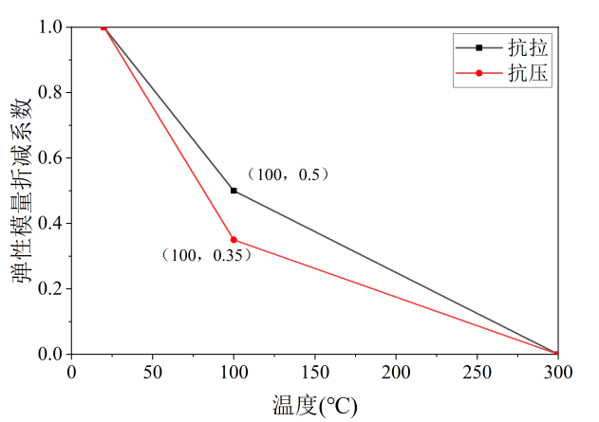 | 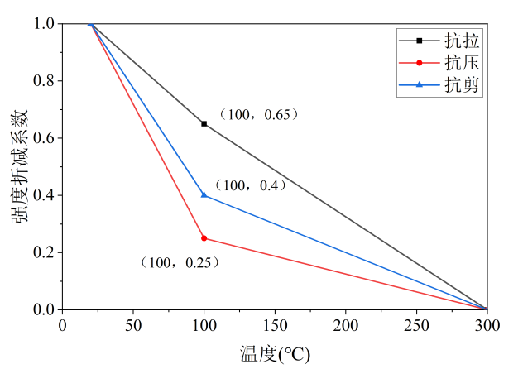
图8.2.7-1 胶合木弹性模量折减系数 | 图8.2.7-2 胶合木强度折减系数
8.2.8 火灾后胶合木顺纹受压弹性模量和强度可以根据不同的冷却方式，乘以温度相关的折减系数计算。
$γ_{e空冷}=\left\{\begin{matrix}−0.00095T+0.97,T≤200℃ \\ −0.00337T+1.45,200℃≤T＜300℃ \\ 0,T≥300℃\end{matrix}\right.$ （8.2.8-1）
$γ_{e水冷}=\left\{\begin{matrix}−0.00105T+0.93,T≤200℃ \\ −0.00475T+1.53,200℃≤T＜300℃ \\ 0,T≥300℃\end{matrix}\right.$ （8.2.8-2）
$γ_{s空冷}=\left\{\begin{matrix}−0.0009T+1.02,T≤200℃ \\ −0.00775T+2.40,200℃≤T＜300℃ \\ 0,T≥300℃\end{matrix}\right.$ （8.2.8-3）
$γ_{s水冷}=\left\{\begin{matrix}−0.00102T+0.97,T≤200℃ \\ −0.01094T+2.97,200℃≤T＜300℃ \\ 0,T≥300℃\end{matrix}\right.$ （8.2.8-4）
式中：γ_{e空冷}——空气冷却模式下胶合木顺纹受压弹性模量折减系数；
γ_{e水冷}——浇水冷却模式下胶合木顺纹受压弹性模量折减系数；
γ_{s空冷}——空气冷却模式下胶合木顺纹受压强度折减系数；
γ_{s水冷}——浇水冷却模式下胶合木顺纹受压强度折减系数；
T——火灾全过程中胶合木构件最大温度。
8.2.9 胶合木构件燃烧t小时后，有效炭化速率应根据下式计算：
$β_{e}=\frac{1.2β_{n}}{t^{0.187}}$ （8.2.9）
式中：β_{e}——根据耐火极限t的要求确定的有效炭化速率(mm/h)；
β_{n}——木材燃烧1.00h的名义线性炭化速率(mm/h)；采用针叶材制作的胶合木构件的名义线性炭化速率为38mm/h。根据该炭化速率计算的有效炭化速率和有效炭化层厚度应符合表8.2.9的规定；
t——耐火极限(h)。
表8.2.9 有效炭化速率和炭化层厚度
构件的耐火极限t(h) | 有效炭化速率β_{e}(mm/h) | 有效炭化层厚度T(mm)
0.50 | 52.0 | 26
1.00 | 45.7 | 46
1.50 | 42.4 | 64
2.00 | 40.1 | 80
8.2.10 防火设计或验算燃烧后的胶合木构件承载能力时，构件的各种强度值应采用现行国家标准《胶合木结构技术规范》GB/T 50708附录B规定的强度特征值，并应乘以下列调整系数：
1 抗弯强度、抗拉强度和抗压强度调整系数应取1.36；验算时，受弯构件稳定系数和受压构件屈曲强度调整系数应取1.22；
2 受弯和受压构件的稳定计算时，应采用燃烧后的截面尺寸，弹性模量调整系数应取1.05；
3 当考虑体积调整系数时，应按燃烧前的截面尺寸计算体积调整系数。
8.2.11 胶合木构件燃烧后（图8.2.11）几何特征的计算公式应按表8.2.11的规定采用。
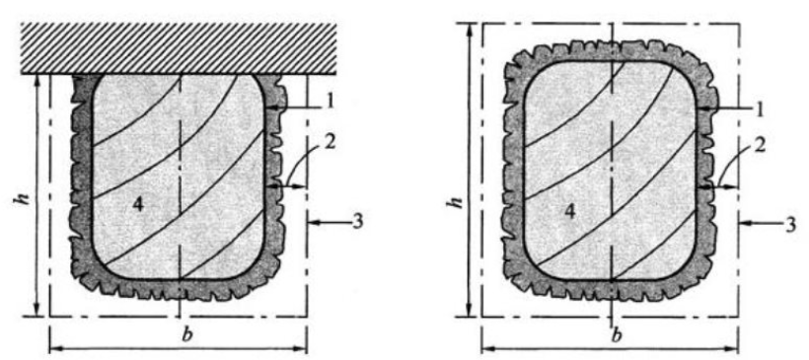
图8.2.11 三面受火和四面受火构件截面
1-构件燃烧后剩余截面边缘；2-有效炭化厚度d_{ef}；3-构件燃烧前截面边缘；4-剩余截面；h-燃烧前截面高度（mm）；b-燃烧前截面宽度（mm）
表8.2.11 构件燃烧后的几何特征
截面几何特征 | 三面曝火时 | 四面曝火时
截面面积mm² | A(t)=(b-2β_{e}t)(h-β_{e}t) | A(t)=(b-2β_{e}t)(h-2β_{e}t)
截面抵抗矩（主轴方向）mm³ | W(t)=(b-2β_{e}t)(h-β_{e}t)²/6 | W(t)=(b-2β_{e}t)(h-2β_{e}t)²/6
截面抵抗矩（次轴方向）mm³ | — | W(t)=(h-2β_{e}t)(b-2β_{e}t)²/6
截面惯性矩（主轴方向）mm⁴ | I(t)=(b-2β_{e}t)(h-β_{e}t)²/12 | I(t)=(b-2β_{e}t)(h-2β_{e}t)³/12
截面惯性矩（次轴方向）mm⁴ | — | I(t)=(h-2β_{e}t)(b-2β_{e}t)³/12
注：表中，h——燃烧前截面高度(mm)；b——燃烧前截面宽度(mm)；t——耐火极限时间(h)；β_{e}——有效炭化速率(mm/h)。
8.2.12 当胶合木构件考虑耐火极限的要求时，其层板组坯除应符合现行国家标准的相关规定外，还应满足以下构造规定：
1 对于耐火极限为1.00h的胶合木构件，当构件为非对称异等组合时，应在受拉边减去一层中间层板，并增加一层表面抗拉层板。当构件为对称异等组合时，应在上下两边各减去一层中间层板，并各增加一层表面抗拉层板。构件设计时，按未改变层板组合的情况进行。
2 对于耐火极限为1.50h或2.00h的胶合木构件，当构件为非对称异等组合时，应在受拉边减去两层中间层板，并增加两层表面抗拉层板。当构件为对称异等组合时，应在上下两边各减去两层中间层板，并各增加两层表面抗拉层板。构件设计时，按未改变层板组合的情况进行
8.2.14 外露金属连接件应采取包覆或埋置等防火措施，使其在规定耐火时间内保持承载力；节点耐火设计应与连接件材料标准配套执行。

8.3 防潮、防腐和防虫
8.3.1 胶合木空间网格结构应设置连续的气密层。在屋盖与下部结构交接处应保证气密层交接的连续。
8.3.2 胶合木空间网格结构宜设置防止蒸汽冷凝并具有适当的蒸汽渗透性的连续保温层。
8.3.3 胶合木空间网格结构屋顶应设置防水层。屋面雨水排放宜采用有组织排水，屋顶排水系统的设计和安装应符合国家现行有关屋面工程技术规范的要求。
8.3.4 胶合木空间网格结构的支座节点不得密封在墙、保温层或通风不良的环境中。
8.3.5 胶合木构件应根据设计的使用年限、使用环境及木材的渗透性等要求，确定构件是否需要进行防腐处理，并确定防腐处理所使用的防腐剂种类、处理质量要求及处理方法。
8.3.6 胶合木空间网格结构使用环境可按现行行业标准《防腐木材的使用分类和要求》LY/T 1636的有关规定进行分类。所使用的防腐剂应符合现行行业标准《木材防腐剂》LY/T 1635的有关规定。胶合木构件在各类条件下应达到的防腐处理透入度及载药量应符合现行国家标准《木结构工程施工质量验收规范》GB 50206的有关规定。
8.3.7 经防腐处理的胶合木应有显著的防腐处理标识，标明处理厂家或商标、使用分类等级、所使用的防腐剂、载药量及透入度。
8.3.8 未经防护处理的胶合木构件搁置在砖墙或混凝土构件上时，其接触面间应设防潮层，且构件端部不应埋入墙身或混凝土中，四周应留有宽度不小于30mm的间隙，并应与大气相通。
8.3.9 胶合木构件防护处理后不宜再进切割。防护处理后确需开孔或进行局部修整时，切割面、孔眼及表面漆膜损伤处，应进行涂饰修补防护，且孔洞处需用防水材料密封。
8.3.10 当钢构件及连接件与防腐处理胶合木构件或防火处理胶合木构件直接接触时，应采取镀锌处理或采用不锈钢、耐候钢等具有耐腐蚀性能的材料制作。镀锌层厚度或耐腐蚀性材料的等级应符合设计要求。
8.3.11 胶合木构件防虫措施按照现行国家标准《木结构通用规范》GB 55005中的有关规定执行。

9验 收

9.1 一般规定
9.1.1 胶合木结构子分部工程的验收，除符合本规程外，还应符合《建筑工程施工质量验收统一标准》GB50300、《木结构通用规范》GB55005、《木结构工程施工质量验收规范》GB 50206等国家现行标准的规定。
9.1.2 胶合木的种类、材质等级或强度等级应符合设计文件的规定，并应有产品质量合格证书和产品标识。
9.1.3 胶合木结构的检验批的划分应符合下列规定：
1 构件制作安装质量控制以整幢房屋的一楼层或变形缝间的一楼层为一个检验批。
2 检验批的划分也可根据与施工流程相一致且方便施工与验收的原则，由施工单位与监理（建设）单位共同商定。
9.1.4 检验批质量验收合格应符合下列规定：
1 主控项目的质量应经抽检均合格；
2 一般项目检验结果应有80%以上检查点合格，且最大偏差不应超过允许偏差的1.2倍；
3 应有各检验批质量验收的完整记录。
9.1.5 胶合木空间网格结构隐蔽前应进行结构工程施工质量验收，签署隐蔽验收记录，并提供下列资料：
1 工程设计文件、胶合木构件制作和安装的深化设计图；
2 胶合木构件及配件的质量证明文件、进场验收记录、抽样复检报告；
3 胶合木构件安装施工记录；
4 检验批、分项工程和隐蔽验收记录；
5 重大质量问题的处理方案和验收记录；
6 其他必要的文件和记录等。

9.2 主控项目
9.2.1 胶合木构件的类别、规格、物理力学性能、胶合方式、防火性能、防腐防虫、含水率等，应符合设计文件的规定，并应有产品质量合格证书和产品标识。
检查数量：全数检查。
检验方法：检查实物及质量证明文件。
9.2.2 弧形构件的曲率半径及其偏差应符合设计文件的规定，层板厚度不应大于R/125（R为曲率半径）。
检查数量：全数检查。
检验方法：钢尺丈量。
9.2.3 连接所用钢材应有产品质量合格证书和化学成分的合格证书。
检查数量：全数检查。
检验方法：检查实物及质量证明文件。
9.2.4 螺栓、螺帽应有产品质量合格证书，性能应符合现行国家标准《六角头螺栓》GB/T 5782和《六角头螺栓 C级》GB/T 5780的有关规定。
检查数量：全数检查。
检验方法：检查实物及质量证明文件。
9.2.5 胶合木受弯构件应进行荷载效应标准组合作用下的抗弯性能见证复验。在检验荷载作用下胶缝不应开裂，原有漏胶胶缝不应发展，跨中挠度的平均值不应大于理论计算值的1.13倍，最大挠度不应大于表9.2.5规定的挠度限值。
检查数量：同一进场检验批的同类型构件随机抽取3件。
检验方法：参照现行国家标准《木结构工程施工质量验收规范》GB 50206的有关规定进行。
表9.2.5 荷载效应标准组合作用下受弯木构件的挠度限值
项次 | 构件类别 |  | 挠度限值（m）
1 | 檩条 | L≤3.3m | L/200
1 | 檩条 | L≤3.3m | L/250
2 | 主要受力构件 |  | L/250
注：L为受弯构件的跨度
9.2.6 进场钢材应见证检验其抗拉屈服强度、极限强度和延伸率，其值应满足设计文件规定的相应等级钢材的材质标准指标，且不应低于现行国家标准《碳素结构钢》GB/T 700有关Q235及以上等级钢材的规定。-30℃以下使用的钢材不宜低于Q235D或相应屈服强度钢材D等级的冲击韧性规定。
检查数量：每进场检验批每一钢种随机抽取两件。
检验方法：取样方法、试样制备及拉伸试验方法应分别符合现行国家标准《钢及钢产品 力学性能试验取样位置及试样制备》GB/T 2975和《金属材料 拉伸试验 第1部分：室温试验方法》GB/T 228.1的有关规定。
9.2.7 螺栓连接节点的连接件规格、数量应符合设计文件的规定。
检查数量：按检验批全数检查。
检验方法：观察检查、量测。
9.2.8 连接钢构件的焊缝高度不应小于设计文件的规定，焊缝质量不应低于三级，-30℃以下工作环境的受拉构件焊缝质量不应低于二级。
检查数量：按检验批全数检查。
检验方法：观察检查，并检查二级焊缝探伤报告。

9.3一般项目
9.3.1 胶合木构件的制作允许偏差应符合表9.3.1的规定。
检查数量：按检验批全数检查。
检验方法：检查交接检验报告、量测。
表9.3.1 胶合木构件制作允许偏差值表（mm）
项次 | 项目 |  |  | 允许偏差 | 检验方法
1 | 构件截面尺寸 | 构件截面高度、宽度 |  | -3 | 钢尺量
1 | 构件截面尺寸 | 板材厚度、宽度 |  | -2 | 钢尺量
2 | 构件长度 | 长度不大于15m |  | ±10 | 钢尺量桁架支座节点中心间距，梁、柱全长
2 | 构件长度 | 长度大于15m |  | ±15 | 钢尺量桁架支座节点中心间距，梁、柱全长
3 | 桁架高度 | 长度不大于15m |  | ±10 | 钢尺量脊节点中心与下弦中心距离
3 | 桁架高度 | 长度大于15m |  | ±15 | 钢尺量脊节点中心与下弦中心距离
4 | 受压或压弯构件纵向弯曲 |  |  | L/500 | 拉线钢尺量
5 | 弦杆节点间距 |  |  | ±5 | 钢尺量
6 | 支座节点受剪面 | 长度 |  | -10 | 钢尺量
6 | 支座节点受剪面 | 宽度 |  | -3 | 钢尺量
7 | 螺栓中心间距 | 进孔处 |  | ±0.2d | 钢尺量
7 | 螺栓中心间距 | 出孔处 | 垂直木纹方向 | ±0.5d且不大于4B/100 | 钢尺量
7 | 螺栓中心间距 | 出孔处 | 顺木纹方向 | ±1d | 钢尺量
8 | 钉进孔处的中心间距 |  |  | ±1d | -
9 | 桁架起拱 |  |  | ±20 | 以两支座节点下弦中心线为准，拉一水平线，钢尺量
9 |  |  |  | -10 | 两跨中下弦中心线与拉线之间的距离
注：表中L为构件长度；d为螺栓直径；B为构件螺栓穿过方向的总厚度。
9.3.2 胶合木构件进场验收应按总数10%进行抽查检查，胶合木空间网格结构的安装允许偏差应符合表9.3.2。
表9.3.2 胶合木构件安装允许偏差(mm)
项次 | 项目 | 允许偏差 | 检验方法
1 | 结构中心线间距 | ±20 | 钢尺量
2 | 受压或压弯构件纵向弯曲 | L/300 | 吊（拉）线钢尺量
3 | 支座轴线对支承面中心位移 | 10 | 钢尺量
4 | 支座标高 | ±5 | 水准仪

9.3.3 螺栓连接的螺栓数目、排列方式、间距、边距和端距，应符合设计文件的规定。
检查数量：按检验批全数检查。
检验方法：观察检查、量测。
9.3.4 胶合木空间网格结构的防虫、防腐施工质量应符合设计要求。
检查数量：按检验批全数检查。
检验方法：观察、检查施工记录。

10维 护
10.0.1 胶合木空间网格结构在设计工作年限内，应根据当地气候条件及建筑物特征对外观、连接节点、防水、防潮和防生物危害措施等进行定期检查，并建立检查维护制度。
10.0.2 对于暴露在室外、或者经常位于在潮湿环境中的胶合木构件，必须进行定期检查和维护。当发现胶合木构件有腐蚀和虫害的迹象时，应根据腐蚀的程度、虫害的性质和损坏程度制定处理方案，及时对构件进行补强加固或更换。
10.0.3 胶合木空间网格结构工程竣工使用1年时，应对结构进行一次常规检查。在使用过程中，应每隔3年进行一次常规检查。当检查过程中发现影响结构适用性和耐久性的危害和隐患时，应立即维修。常规检查应包括下列项目：
1 主要结构构件的开裂、腐朽、倾斜、变形情况；
2 结构构件之间的连接松动情况，以及连接件破损或缺失情况；
3 胶合木构件腐朽和白蚁危害情况；
4 屋面防水系统和屋面排水系统运行状况；
5 消防设备有效性和可操控性。
10.0.4 当发现有可能危及胶合木空间网格结构安全的情况时，应对结构进行检测鉴定，并应根据鉴定结果采取有效处理措施。
10.0.5 构件需进行结构性破坏的维修时，应经过设计许可后才能进行。

附录 A 预应力钢带增强的销连接节点承载力计算
A.0.1 在预应力钢带增强的销连接节点中，单螺栓单剪面横纹受拉劈裂荷载和顺纹受剪劈裂荷载应按照下式计算：
1 单螺栓单剪面横纹受拉劈裂荷载P₁应参照计算简图（图A.0.1-1）按下式确定：
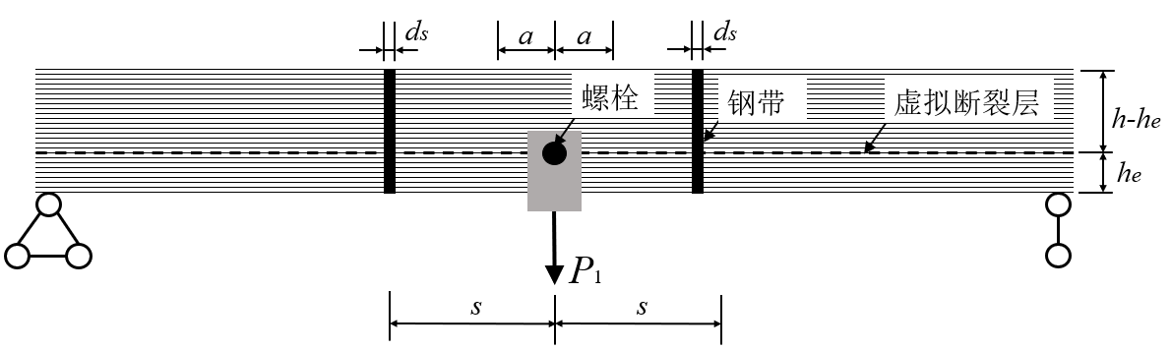
图A.0.1-1 预应力钢带加强节点单螺栓单剪面横纹受拉劈裂荷载计算简图
（A.0.1-1）
（A.0.1-2）
（A.0.1-3）
（A.0.1-4）
（A.0.1-5）
式中：b——木构件截面宽度（mm）；
h——木构件截面高度（mm）；
h_{e}——虚拟断裂层以下截面高度（mm）；
f_{t,90}——木材横纹抗拉强度（N/mm²）；
G_{f}^{I}——木材对应裂纹扩展断裂模式Ⅰ的临界能量释放率；
E——木材顺纹弹性模量（N/mm²）；
G——木材剪切模量（N/mm²）；
K——虚拟断裂层刚度，可以按照K=f_{t,90}²/(2G_{f}^{I})计算；
l_{e}——端距（mm）；
s——钢带中心到螺栓的水平距离（mm）；
d_{s}——钢带宽度（mm）；
I——截面惯性矩（mm⁴）；
σ_{⊥,c}——钢带预拉应力在木构件中产生的竖向压应力（N/mm²），可以按照σ_{⊥,c}=2σ_{s}d_{s}t_{s}/b计算；
σ_{s}——钢带预拉应力（N/mm²）；
t_{s}——钢带厚度（mm）；
σ⊥——由计算得出，其中，，，，f_{c,90}表示木材横纹抗压强度（N/mm²），f_{t,0}和f_{c,0}分别表示木材顺纹抗拉强度（N/mm²）和顺纹抗压强度（N/mm²）。
σ_{∥,c}——钢带预拉应力在木构件中产生的水平压应力（N/mm²），可以按照σ_{∥,c}=2σ_{s}d_{s}t_{s}/h计算。
2 单螺栓单剪面顺纹受剪劈裂荷载P₂应参照计算简图（图A.0.1-2）按下式确定：
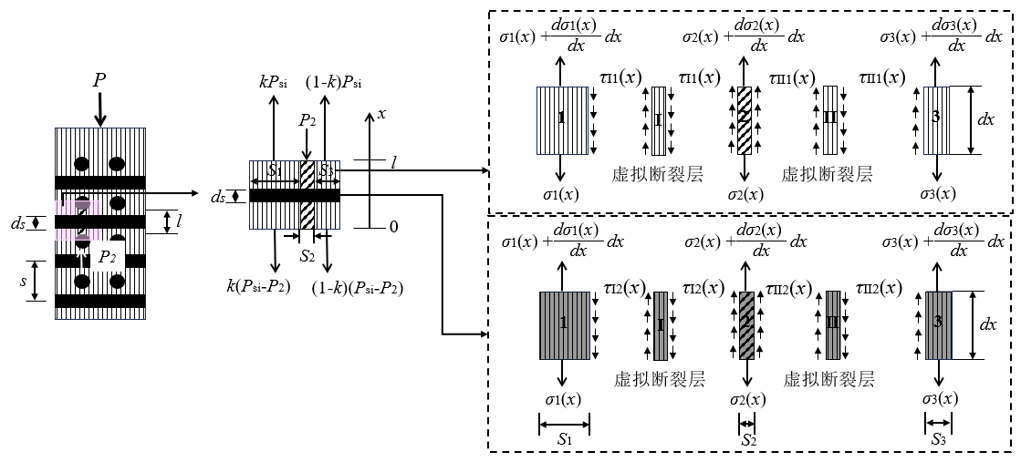
图A.0.1-2 预应力钢带加强节点单螺栓单剪面顺纹受剪劈裂荷载计算简图
（A.0.1-6）
（A.0.1-7）
（A.0.1-8）
（A.0.1-9）
（A.0.1-10）
（A.0.1-11）
（A.0.1-12）
（A.0.1-13）
（A.0.1-14）
（A.0.1-15）
（A.0.1-16）
（A.0.1-17）
（A.0.1-18）
（A.0.1-19）
（A.0.1-20）
式中：S₁——木块1的宽度（mm），为螺栓横纹边距减去S₂；
S₂——木块2的宽度（mm），S₂=dsinφ，其中d为螺栓直径（mm），φ为30°；
S₃——木块3的宽度（mm），为螺栓间距的一半减去S₂；
l——木块的高度（mm）；
f_{v}——木材顺纹抗剪强度（N/mm²）；
t——一侧木材厚度（mm）；
E——木材顺纹弹性模量（N/mm²）；
Γ——虚拟断裂层等效剪切刚度，可根据Γ₁和Γ₂求得；
Γ₁——钢带位置之外的木块虚拟断裂层剪切刚度，；
Γ₁——钢带位置处的木块虚拟断裂层剪切刚度，，其中τ可以根据来计算；
f_{t,90}——木材横纹抗拉强度（N/mm²）；
σ_{∥,c}——钢带预拉力在木构件中产生的水平压应力（N/mm²），可以按照σ_{∥,c}=2σ_{s}d_{s}t_{s}/h计算；
σ_{s}——钢带预拉应力（N/mm²）；
d_{s}——钢带宽度（mm）；
t_{s}——钢带厚度（mm）；
h——木构件截面高度（mm）；
G_{f}^{II}——木材对应裂纹扩展断裂模式Ⅱ的临界能量释放率；
k——木块1荷载分配比例，可以按照木块宽度进行分配。

本规程用词说明

1 为便于在执行本规程条文时区别对待，对于要求严格程度不同的用词说明如下：
1）表示很严格，非这样做不可的：
正面词采用“必须”；反面词采用“严禁”。
2）表示严格，在正常情况下均应这样做的：
正面词采用“应”；反面词采用“不应”或“不得”。
3）表示允许稍有选择，在条件许可时首先应这样做的：
正面词采用“宜”；反面词采用“不宜”。
4）表示有选择，在一定条件下可以这样做的，采用“可”。
2 条文中指明必须按其他标准、规范执行的写法为“按……执行”或“应符合……的规定”。

引用标准名录
- 《建筑材料及制品燃烧性能分级》GB 8624
- 《木结构设计标准》GB 50005
- 《建筑结构荷载规范》GB 50009
- 《建筑设计防火规范》GB 50016
- 《钢结构设计标准》GB 50017
- 《建筑结构可靠性设计统一标准》GB 50068
- 《钢结构工程施工质量验收规范》GB 50205
- 《木结构工程施工质量验收规范》GB 50206
- 《建筑内部装修设计防火规范》GB 50222
- 《钢结构焊接规范》GB 50661
- 《木结构通用规范》GB 550005
- 《建筑防火通用规范》GB 55037
- 《金属材料 拉伸试验 第1部分：室温试验方法》GB/T 228.1
- 《碳素结构钢》GB/T 700
- 《钢及钢产品 力学性能试验取样位置及试样制备》GB/T 2975
- 《紧固件机械性能 螺栓、螺钉和螺柱》GB/T 3098.1
- 《六角头螺栓 C级》GB/T 5780
- 《六角头螺栓》GB/T 5782
- 《结构用集成材》GB/T 26899
- 《建筑抗震设计标准》GB/T 50011
- 《建筑结构设计术语和符号标准》GB/T 50083
- 《工程建设施工企业质量管理规范》GB/T 50430
- 《建筑施工组织设计》GB/T 50502
- 《胶合木结构技术规范》GB/T 50708
- 《建筑钢结构焊接技术规程》JGJ 81
- 《建筑施工扣件式钢管脚手架安全技术规范》JGJ 130
- 《屋盖结构风荷载标准》JGJ/T 481
- 《钢结构超声波探伤及质量分级法》JG/T 203
- 《轻型木桁架技术规范》JGJ/T 265
- 《木材防腐剂》LY/T 1635
- 《防腐木材的使用分类和要求》LY/T 1636

中国建筑业协会团体标准

胶合木空间网格结构技术规程
Technical specification for glulam space grid structures

条文说明

编制说明
《胶合木空间网格结构技术规程》（T/CCIAT xxxx— 20xx），经中国建筑业协会××××年××月××日以第××号公告批准发布。
本规程制（修）订过程中，编制组进行了大量的调查研究，总结了我国胶合木生产、工程应用中的实践经验，同时参考了国外先进技术法规、技术标准，通过实际工程中的具体问题，丰富和完善了规程的内容。
为便于广大设计、施工、科研、学校等单位有关人员在使用本规程时能正确理解和执行条文规定，《胶合木空间网格结构技术规程》编制组按章、节、条顺序编制了本标准的条文说明，对条文规定的目的、依据以及执行中需注意的有关事项进行了说明。但是，本条文说明不具备与标准正文同等的法律效力，仅供使用者作为理解和把握标准规定的参考。

目 次
1 总 则 55
3 基本规定 56
4 结构设计 57
4.1 结构选型 57
4.2 网架结构 57
4.3 网壳结构 57
5 结构计算 58
5.1 一般规定 58
5.2 静力计算 58
5.3 稳定性计算 60
5.4 抗震验算 61
5.5 风雪荷载及计算 62
6 杆件和节点的设计与构造 63
6.1 杆 件 63
6.2 销式节点 63
6.3 植筋节点 66
6.4 节点构造 67
7 制作与安装 70
7.1 一般规定 70
8 防 护 71
8.2 防 火 71
10 维 护 73

1 总 则
1. 0. 2 本规程参考《空间网格结构技术规程》JGJ 7的相关技术要求，综合考虑胶合木空间结构的材料特性、受力特点与相关应用实例，纳入网架结构、网壳结构、桁架结构、拱结构及张弦结构等结构形式，力求全面覆盖胶合木空间结构工程中可能涉及的主要结构类型，提升规程的实用性。

3基本规定
3. 0. 2 胶合木空间网格结构所采用的胶合木应符合现行国家标准《木结构设计标准》GB 50005、《结构用集成材》GB/T 26899、《胶合木结构技术规范》GB/T 50708的有关规定。
钢材质量应符合现行国家标准《碳素结构钢》GB/T 700和《低合金高强度结构钢》GB/T 1591的有关规定。
普通螺栓应符合现行国家标准《六角头螺栓 C级》GB/T 5780和《六角头螺栓》GB/T 5782的有关规定。
高强度螺栓应符合现行国家标准《钢结构用高强度大六角头螺栓》GB/T 1228、《钢结构用高强度大六角螺母》GB/T 1229、《钢结构用高强度垫圈》GB/T 1230、《钢结构用高强度大六角头螺栓、大六角螺母、垫圈技术条件》GB/T 1231和《钢结构用扭剪型高强度螺栓连接副》GB/T 3632的有关规定。
钢钉应符合现行国家标准《钢钉》GB/T 27704的规定。
3. 0. 4 结构在活荷载标准值作用下的挠度不宜大于结构跨度的1/400。
3. 0. 5 胶合木空间网格结构由于材料自身的原因和结构特点，存在一定的施工难度和风险，为了避免因施工偏差导致结构受力状态发生改变，保证施工及结构的安全，有必要在施工过程中进行监测。同时，胶合木材料的性能受使用环境、工作年限等因素影响，尤其是荷载持续时间增加会导致结构变形增加（蠕变），因此在使用过程中，也应对胶合木空间网格结构的工作状况进行监测。

4结构设计

4.1结构选型
4. 1. 1 网架、桁架、张弦结构的支承应提供竖向约束，水平约束可视具体情况释放。网壳、拱的支承应提供竖向约束、水平约束。
4. 1. 2 当网架结构跨度较大，需要较大的网架结构高度，而网格尺寸与杆件长细比又受限时，可采用三层的形式；当网壳结构跨度较大导致整体稳定问题突出时，可采用双层网壳或局部双层网壳；桁架结构高度受限或弦杆面外支撑布置受限时，可采用立体形式。
4. 1. 5 单层网壳不应采用铰接节点，可采用半刚性节点。
4. 1. 7 桁架可采用平面形式、立体形式，当弦杆面外支撑布置受限时，可采用立体形式。

4.2网架结构
4. 2. 5 胶合木网架节点按照铰接设计，整体性好、刚度大，性能与钢结构网架无异。
4. 2. 6 两向正交正放网架平面内的刚度小，为保证各榀网架平面外的稳定性及有效传递与分配作用于屋盖结构的风荷载等水平荷载，应沿上弦周边网格设置封闭的水平支撑。当采用下弦支承时，应沿下弦周边网格设置封闭的水平支撑。

4.3网壳结构
4. 3. 1~4.3.4条分别对球面网壳、圆柱面网壳、双曲抛物面网壳及椭圆抛物面网壳的构造尺寸和单层网壳的适用跨度作了规定。胶合木双层网壳节点按照铰接设计，整体性好、刚度大，性能与钢结构双层网壳无异。胶合木单层网壳节点以半刚性节点为主，整体稳定问题突出，根据国内外已建成的单层网壳工程情况，增大矢高可有效解决整体稳定问题。因此对双层网壳、单层网壳的矢高分别给出了建议。计算双层网壳的矢高时，可取至厚度的1/2高度处。
4. 3. 5 网壳的支承包括支座节点与边缘构件，其构造和刚度对网壳的杆件受力、整体稳定都有影响。为准确分析网壳受力，边缘约束构件应与网壳结构一起进行整体计算。

5结构计算

5.1一般规定
5. 1. 2 对地震作用、温度变化、支座沉降及施工安装荷载，应根据具体情况进行内力、位移计算。由于在大跨度结构中风、雪荷载往往非常关键，本条特别强调风荷载、雪荷载作用下的计算。
5. 1. 6 风荷载对胶合木网壳的内力和变形有很大影响，对在现行国家标准《建筑结构荷载规范》GB 50009中没有相应的风荷载体型系数及跨度较大的复杂形体空间网格结构，应进行模型风洞试验以确定风荷载体型系数，也可通过数值风洞等方法分析确定体型系数。大跨度结构的风振问题非常复杂，特别对于大型、复杂形体的空间网格结构，宜进行基于随机振动理论的风振响应计算或风振时程分析。
5. 1. 7 作用在胶合木空间网格结构杆件上的局部荷载在分析时先按静力等效原则换算成节点荷载进行整体计算，然后考虑局部弯曲内力的影响。
5. 1. 8 胶合木空间网格结构在施工安装阶段的支承条件往往与使用阶段不一致，如采用悬挑拼装施工的网壳结构，其支承边界条件与使用状态下网壳的边界条件完全不同。此时应特别注意施工安装阶段全过程内力和位移的分析计算，并可作为网壳的初内力和初应变而残留在网壳内。

5.2静力计算
5. 2. 1 有限单元法是将网格结构的每根杆件作为一个单元，采用矩阵位移法进行计算。网架结构和双层网壳以杆件节点的三个线位移为未知数，单层网壳以节点的三个线位移和三个角位移为未知数。无论是理论分析及模型试验乃至工程实践均表明，这种杆系的有限单元法是迄今为止分析网格结构最为有效、适用范围最为广泛且相对而言精度也是最高的方法。目前这种方法在国内外已被普遍应用于网格结构的设计计算中，因此本规程将其列为分析网格结构的主要方法。
有限单元法可以用来分析不同类型、具有任意平面和几何外形、具有不同的支承方式及不同的边界条件、承受不同类型外荷载的网格结构。有限单元法不仅可用于网壳结构的静力分析，还可用于动力分析、抗震分析以及稳定分析。由于杆系和梁系有限元法在不少书本中已有详尽的论述，本规程仅列出其基本方程。
值得指出，对于空间梁单元，尚有考虑弯曲、剪切、扭转、翘曲和轴向变形耦合影响的、更为精确的单元。每个节点除了通常的三个线位移和三个角位移，还考虑截面翘曲的影响，即增加了表征截面翘曲变形的翘曲角自由度，因此每个节点有七个自由度。目前的大多数分析软件只包含了一般的空间梁单元，可满足大多数实际工程的计算精度要求；对于杆件约束扭转影响十分显著的情况，可考虑采用七个自由度的空间梁单元。
5. 2. 2 胶合木空间网格结构完成设计后，如由于备料困难等原因必须进行杆件替换时，应根据截面及刚度等效的原则进行，被替换的杆件数量不宜过多（不超过全部杆件的5%），否则应重新计算。
5. 2. 3 本条给出了胶合木空间网格结构温度内力的计算原则。对于杆件只承受轴向力的网架结构和双层网壳结构，因温差引起的杆件内力可由下式计算：
$$\begin{aligned}N_{ij}={\overline{N}}_{ij}−E∆tα_{L}A_{ij} \end{aligned}\left(1\right)$$
式中:${\overline{N}}_{ij}$ ——温度变化等效荷载作用下的杆件内力；
$E$ ——胶合木空间网格结构材料的弹性模量；
$∆t$ ——温差(℃)，以升温为正；
$α_{L}$ ——胶合木空间网格结构材料的线膨胀系数，顺纹方向为3.1×10⁻⁶~4.5×10⁻⁶/℃；
$A_{ij}$ ——杆件的截面面积。
胶合木空间网格结构的温度应力是指在温度场变化作用下产生的应力，温度场变化范围应取施工安装完毕时的气温与当地常年最高或最低气温之差。一般情况下，可取均匀温度场，即式(1)中的温差$∆t$。但对某些大型复杂结构，在有些情况下（如室内构件与室外构件、迎光面构件与背光面构件等）会形成梯度较大的温度场分布，此时应进行温度场分析，确定合理的温度场分布，相应的，式(1)中的$∆t$应改为${∆t}_{ij}$。
5. 2. 4 对于胶合木张弦空间网格结构，往往采用多次分批施加预应力及加荷的原则(即多阶段设计原则)，使结构在使用荷载下达到最佳内力状态。同时，由于施工工艺和施工设备的限制，施工过程中也会出现分级分批张拉预应力的情况。因此胶合木张弦网格结构的设计不仅要分析结构在使用阶段的受力特性，而且要考虑结构在施工阶段的受力性能，施工阶段的受力分析甚至可能比使用阶段更重要。因此，对胶合木张弦空间网格结构进行考虑施工程序的全过程分析是十分必要的。
5. 2. 6 大部分网壳结构可通过连续化的计算模型等代为正交异性，甚至各向同性的薄壳结构，并根据边界条件求解薄壳的微分方程式而得出薄壳的位移和内力，然后可通过内力等效的原则，由拟壳结构的薄膜内力和弯曲内力返回计算网壳杆件的轴力、弯矩和剪力。

5.3稳定性计算
5. 3. 2 以非线性有限元分析为基础的结构荷载-位移全过程分析可以把结构强度、稳定乃至刚度等性能的整个变化历程表示得十分清楚，因而可以从全局的意义上来研究结构的稳定性问题。目前，考虑几何及材料非线性的荷载-位移全过程分析方法已相当成熟，包括对初始几何缺陷、荷载分布方式等因素影响的分析方法也比较完善。因而现在完全有可能要求对实际胶合木空间网格结构进行仅考虑几何非线性的或考虑双重非线性的荷载-位移全过程分析，在此基础上确定其稳定性承载力。
5. 3. 3 初始几何缺陷对各类网壳的稳定性承载力均有较大影响，应在计算中考虑。网壳的初始几何缺陷包括节点位置的安装偏差、杆件的初弯曲、杆件对节点的偏心等，后面两项是与杆件计算有关的缺陷。我们在分析网壳稳定性时有一个前提，即在强度设计阶段网壳所有杆件都已经过强度和杆件稳定验算。这样，与杆件有关的缺陷对网壳总体稳定性（包括局部壳面失稳问题）的影响就自然地被限制在一定范围内，而且在相当程度上可以由关于网壳初始几何缺陷（节点位置偏差）的讨论来覆盖。节点安装位置偏差沿壳面的分布是随机的。
通过实例进行的研究表明：当初始几何缺陷按最低阶屈曲模态分布时，求得的稳定性承载力是可能的最不利值。这也就是本规程推荐采用的方法。至于缺陷的最大值，按理应采用施工中的容许最大安装偏差；但大量算例表明，当缺陷达到跨度的L/300左右时，其影响往往才充分展现；从偏于安全角度考虑，本条规定了“按网壳跨度的L/300”作为理论计算的取值。
5. 3. 4 确定安全系数K时考虑到下列因素：(1)荷载等外部作用抗力分项系数，考虑恒活荷载可取1.5；结构抗力的不确定性可能带来的不利影响抗力分项系数调整系数1.311；(2)复杂结构稳定性分析中可能的不精确性和结构工作条件中的其他不利因素，可取1.2。同时考虑几何非线性和材料非线性时稳定系数$K=γ_{q}γ_{R}γ_{0}=1.5×1.311×1.2=2.36$，取值为2.5。根据编制组的试验研究，塑性折减系数C_{p}从统计意义上可取为0.831，仅考虑几何非线性时，稳定系数为$K=\frac{2.5}{C_{p}}=\frac{2.5}{0.831}=3.0$。
5. 3. 5 胶合木节点均为半刚性节点且网壳结构节点的刚度是影响网壳整体稳定性的重要因素之一，因而建议通过精细化数值分析模型或试验研究得到节点刚度。
目前确定节点半刚性的依据主要为欧洲规范（如图1所示）。欧洲规范适用范围为框架结构，随着杆件长度的增加，梁的截面也会增加，然而网壳结构中杆件主要承受受压荷载，杆件长度增大时相应截面增加较少，当杆件的长度非常大时，则可以将节点视为铰接，但计算结果将对应为刚性连接。因此，欧洲规范中与梁长度相关的参数不适合于空间结构。本规程提出与截面刚度有关的参数k，并通过统计现有试验结果，得出胶合木网壳结构中常用钢填板螺栓连接节点k建议值为0.1~0.5。
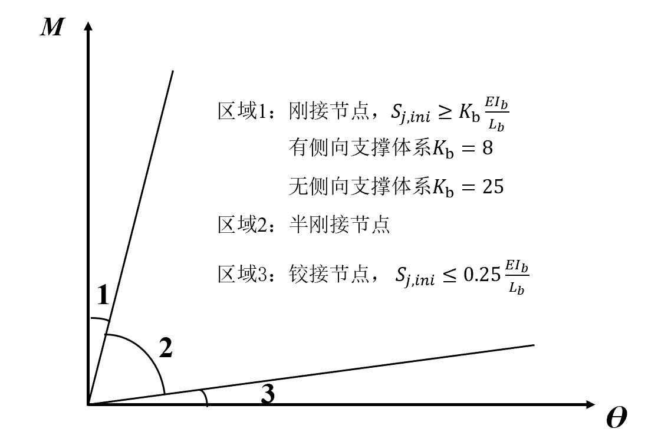
图1 Eurocode3节点半刚性分类标准

5.4抗震验算
5. 4. 1 本条旨在加强胶合木空间网格结构在地震作用下的安全性。
5. 4. 4 影响结构阻尼比的因素很多，准确确定结构阻尼比存在一定困难。综合国内外工程实测及结构试验结果表明，木结构在微振动和较小振动下的阻尼比较小，绝大多数实测数据位于（0.02~0.04）之间；试验表明，随着木结构振动的加大，其阻尼比呈上升趋势，结构进入较大弹塑性阶段的最大阻尼比实测值超过0.1。阻尼比与木结构的结构类型有一定关系，但其差异的研究尚不深入，故暂不作出进一步的细化规定。因此，为简化设计计算，故规定对于纯木结构，其在多遇地震作用时结构的阻尼比可取0.03，在罕遇地震作用时结构的阻尼比视结构进入塑性的程度适当提高，可取0.035~0.045。当下部支承体系采用混凝土结构或钢结构时，按照现行国家标准《建筑抗震设计标准》GB/T 50011的规定，可采用位能等效原则的计算方法确定阻尼比。

5.5风雪荷载及计算
5. 5. 2 胶合木空间网格结构重量轻刚度小，属于风敏感结构体系。风荷载对结构的作用表现为平均风压的静力作用和脉动风压的动力作用。

6杆件和节点的设计与构造

6.1 杆 件
6. 1. 1 考虑现行国家标准《胶合木结构技术规范》GB/T 50708和《木结构设计标准》GB 50005的更新时间不一致，因此两标准的现行标准条文存在冲突时以《木结构设计标准》GB 50005为准。
6. 1. 2 杆件的计算长度与节点形式有关。网架、双层网壳及桁架的腹杆，这些杆件的节点一般按铰接设计，计算长度可取1.0l。单层网壳一般采用半刚性节点，基于天津大学进行的单层胶合木网壳结构参数化分析结果，得出杆件计算长度系数建议值。拱结构的面内计算长度可通过线性屈曲分析结合欧拉方程确定。
6. 1. 3 对轴心受压构件长细比的规定参照了《美国木结构设计规范》NDS2005的有关规定。该规定最早始于1944年，由长期实践经验得到。采用这个限定条件，可以防止在柱的设计时，由于荷载的轻微偏心或截面特性不均匀而引起的屈曲。木柱的长细比不超过50的限定条件，相当于钢结构长细比不超过200的限定条件。
6. 1. 4 空间网格结构件当其内力分布变化较大时，如构件按满应力设计，将会造成沿受力方向相邻杆件规格过于悬殊，而造成杆件截面刚度的突变。对于多点支承网架，虽然其反弯点处杆件内力很小，也应考虑杆件刚度连续原则，对反弯点处的上下弦杆宜按构造要求加大截面。
6. 1. 5 本条规定提醒设计人员注意细部构造设计，避免给施工和维护造成困难。

6.2销式节点
6.2.5~6.2.10
1销连接承载力计算方法的确定
目前，国际上广泛采用的是Johansen销连接承载力计算方法，即欧洲屈服模式（见图2）。该方法以销槽承压和销承弯应力-应变关系为刚塑性模型为基础，并以连接产生0.05d（d为销直径）的塑性变形为承载力极限状态的标志。与我国目前采用的理想弹塑性材料本构模型相比，屈服模式I_{m}、I_{s}和IV对应的极限承载力是相同的。对屈服模式II、III_{m}和III_{s}，基于刚塑性本构模型所计算的极限承载力略高于理想弹塑性材料本构模型，但差距基本在10%以内。为便于不同材质等级的木构件螺栓连接设计计算，采用了基于欧洲屈服模式的销连接承载力计算方法。
以图2所示不同厚度和强度木构件典型的单剪连接和双剪连接为例，销槽承压屈服和销屈服各含三种不同形式：

屈服模式 | 单剪连接 | 双剪连接
I_{m} | 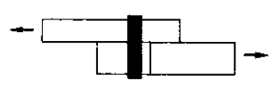 | 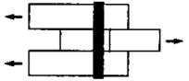
I_{s} | 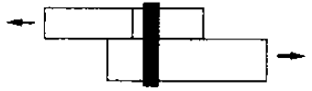 | 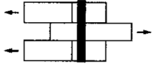
II | 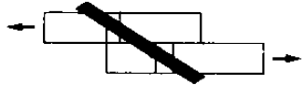
III_{m} | 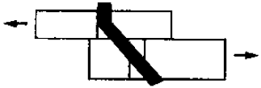
III_{s} | 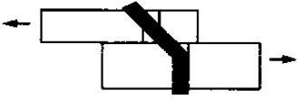 | 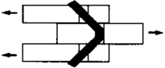
IV | 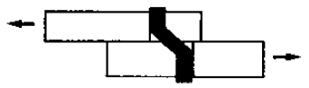 | 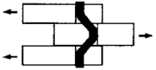
图2 销连接的屈服模式
1）对销槽承压屈服而言，如果单剪连接中较厚构件（厚度c）的销槽承压强度较低，而较薄构件（厚度a）的强度较高（双剪连接中厚度c为中部构件、厚度a为边部构件），且较薄构件对销有足够的钳制力，不使其转动，则较厚构件沿销槽全长c均达到销槽承压强度f_{bc}而失效，为屈服模式I_{m}。
2）如果两构件的销槽承压强度相同或较薄构件的强度较低，较厚构件对销有足够的钳制力，不使其转动，则较薄构件沿销槽全长a均达到销槽承压强度f_{ha}而失效，为屈服模式I_{s}。
3）如果较厚构件的厚度c不足或较薄构件的销槽承压强度较低，两者对销均无足够的钳制力，销刚体转动，导致较薄、较厚构件均有部分长度的销槽达到销槽承压强度f_{ha}、f_{hc}而失效，为屈服模式II。
销承弯屈服并形成塑性较导致的销连接失效，也含三种屈服模式：
1）如果较薄构件的销槽承压强度远高于较厚构件并有足够的钳制销转动的能力，则销在较薄构件中出现塑性饺，为屈服模式III_{m}。
2）如果两构件销槽承压强度相同，则销在较厚构件中出现塑性饺，为屈服模式III_{s}。
3）如果两构件的销槽承压强度均较高，或销的直径d较小，则两构件中均出现塑性较而失效，为屈服模式IV。
单剪连接共有六种屈服模式。对于双剪连接，由于对称受力，则仅有I_{m}、I_{s}和III_{s}、IV等四种屈服模式。
公式(6.2.9-2)中，当R_{e}R_{t}＜1.0时，对应于屈服模式I_{m}；当R_{e}R_{t}=1.0时，对应模式I_{s}。公式(6.2.9-4)、(6.2.9-6)、(6.2.9-7)、(6.2.9-9)分别对应于屈服模式II、III_{s}、III_{m}和IV。双剪连接不计式(6.2.9-4)、(6.2.9-6)。
本条相关公式中含圆钢销屈服强度的各项是与圆钢销的塑性铰对应的，其处理方法与欧美国家有所不同。例如美国木结构设计规范NDS-2005，考虑圆钢销塑性完全发展，弯矩标准值取为M_{yk}=πd³f_{yk}k_{w}/32=d³f_{yk}/6，其中k_{w}≈1.7。而我国销连接计算中，考虑塑性并不充分发展，取k_{w}≈1.4。另一不同之处是采用了弹塑性系数k_{ep}，以体现所用钢销材质特性对连接承载力的影响。对于我国木结构中常用的Q235等钢材，符合理性弹塑性假设，取k_{ep}=1.0；而NDS-2005则考虑钢材的强化性质，k_{ep}=1.3。目前，哈尔滨工业大学完成的螺栓连接承载力试验，证明我国采用k_{w}≈1.4、k_{ep}=1.0的传统方法，更符合实际情况。
2屈服模式的抗力分项系数γ的确定
屈服模式的抗力分项系数γ的确定是统计分析了东北落叶松等8种已知全干密度树种木材，在各种失效模式下对应的螺栓连接的承载力比较结果。其结果列于表1。
表1 螺栓连接的抗力分项系数分析结果
屈服模式 | 抗力分项系数平均值$\overline{γ}i$ | 变异系数 | 与原2003版规范承载力设计值的绝对误差平均值 | 统计分析的树种
I  （I_{m}、I_{s}） | 4.38 | 0.069 | 6.3% | 南方松  东北落叶松  花旗松-落叶  松铁杉-冷杉  西部铁杉  北美山地松  云杉-松-冷杉  樟子松
II  （II） | 3.63 | 0.11 | 8.4% | 南方松  东北落叶松  花旗松-落叶  松铁杉-冷杉  西部铁杉  北美山地松  云杉-松-冷杉  樟子松
III  （III_{s}、III_{m}） | 2.22 | 0.082 | 6.9% | 南方松  东北落叶松  花旗松-落叶  松铁杉-冷杉  西部铁杉  北美山地松  云杉-松-冷杉  樟子松
IV  （IV） | 1.88 | 0.035 | 3.1% | 南方松  东北落叶松  花旗松-落叶  松铁杉-冷杉  西部铁杉  北美山地松  云杉-松-冷杉  樟子松
钉连接的抗力分项系数，可按上述类似过程得出。
6. 2. 11~6.2.12 胶合木销式节点均为半刚性节点且节点的刚度对结构力学性能有重要影响，因而本规程基于《欧洲规范EC5-2004+A2:2014》中的建议公式给出销式节点抗弯刚度计算公式。
6. 2. 14 《欧洲规范EC5-2004+A2:2014》对于轴向承载螺钉主要考虑以下几种破坏模式：螺钉螺纹部分的抗拔承载力；螺钉钉头的贯穿强度；螺钉的抗拉强度；螺杆受压时的屈曲失效；与金属板组合使用时螺钉钉头的拉断失效，螺钉钉头的抗拉断性能应大于螺钉的抗拉强度；与金属板组合使用时，沿一组螺钉周边的破坏（块剪或销剪），并提出螺钉抗拔承载力计算公式如(6.2.13)所示。
在《欧洲规范EC5-2004+A2:2014》中，自攻螺钉连接抗剪承载力需要考虑紧固件屈服强度、嵌入强度、抗拔强度以及破坏模式等多种因素影响，即每个剪切面的抗剪承载力根据式(6.2.14)计算。
6. 2. 16 在胶合木空间网格结构中，自攻螺钉可以用于构件接长，但是其布置形式对于连接可靠性有重要影响，本条给出自攻螺钉布置建议。

6.3植筋节点
6. 3. 2 植筋连接的主要破坏模式应符合表2的规定。除了木材劈裂破坏应通过构造措施避免外，其余情形均需进行承载力复核，包括植筋胶缝承载力验算、木构件受拉承载力验算、木材块体受剪承载力验算及筋材净截面受拉承载力验算。
表2 植筋连接的破坏模式分类
破坏模式分类 | Ⅰ | Ⅱ | Ⅲ | Ⅳ | Ⅴ
破坏示意图 | 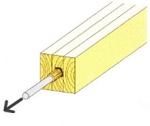 | 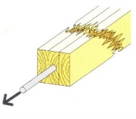 | 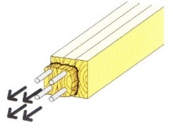 | 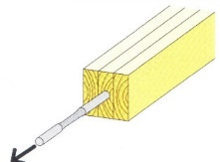 | 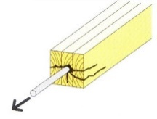
文字描述 | 植筋周围胶缝的剪切破坏 | 木构件  受拉破坏 | 木材块剪破坏 | 植筋屈服破坏 | 木材劈裂破坏
胶缝剪切强度应通过试验确定，并应保证其数值高于木材的顺纹抗剪强度和横纹抗拉强度。植筋的锚固长度达到一定长度后，植筋胶的胶缝均匀性不易保证，因此，此条计算胶缝承载力时植筋锚固长度不宜超过20$d_{0}$。
破坏模式Ⅲ所对应的木材块剪破坏中，此部分承载力包含两部分：1）植筋群在木构件中的外轮廓面积作为剪切面受剪承担的部分承载力；2）植筋在木构件的端部与木材块剪破坏对应的横断面受拉所承担的部分承载力。二者叠加后应乘以一定的折减系数，木材强度低、使用环境潮湿时取较小值。
6. 3. 5 对于同时承受较大拉力和剪力的植筋连接，可分别进行受拉和受剪的承载力验算，但是考虑到复杂荷载作用下植筋连接的安全性，将按本规程6.3.2条和6.3.3条计算得出的抗拉承载力设计值$F_{ax,d}$和抗剪承载力设计值$F_{v,d}$乘以一定的折减系数。

6.4节点构造
6. 4. 1 胶合木钢填板螺栓节点（图3）和胶合木钢夹板螺栓节点（图4）是销连接中的常用类型。利用钢板便利的加工性和钢材的可焊性，该类节点可通过各种组合形成胶合木空间网格结构的各类节点。如网架的螺栓球节点（图5）、网格的半刚性节点（图6）、拱脚支座节点（图7）等。
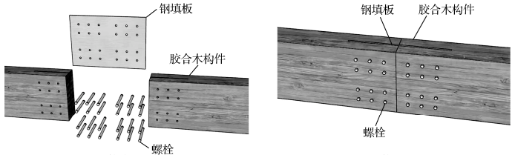
图3 胶合木钢填板螺栓节点
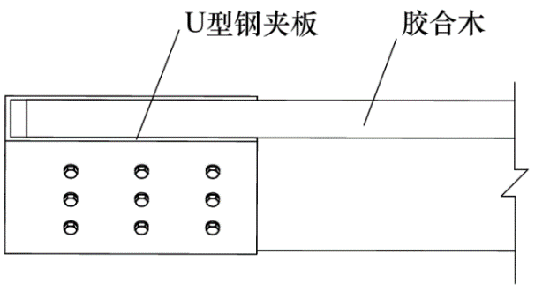
图4 胶合木钢夹板螺栓节点
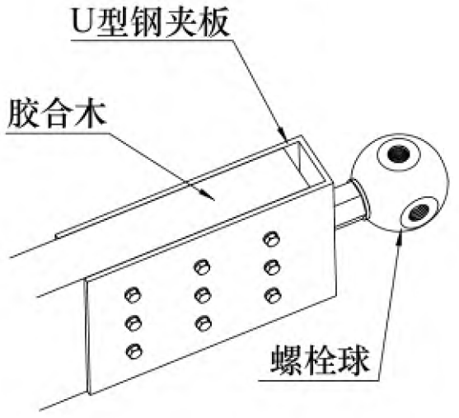
图5 胶合木钢夹板螺栓球节点
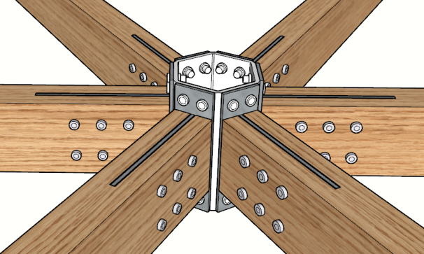
图6 胶合木网格半刚性节点
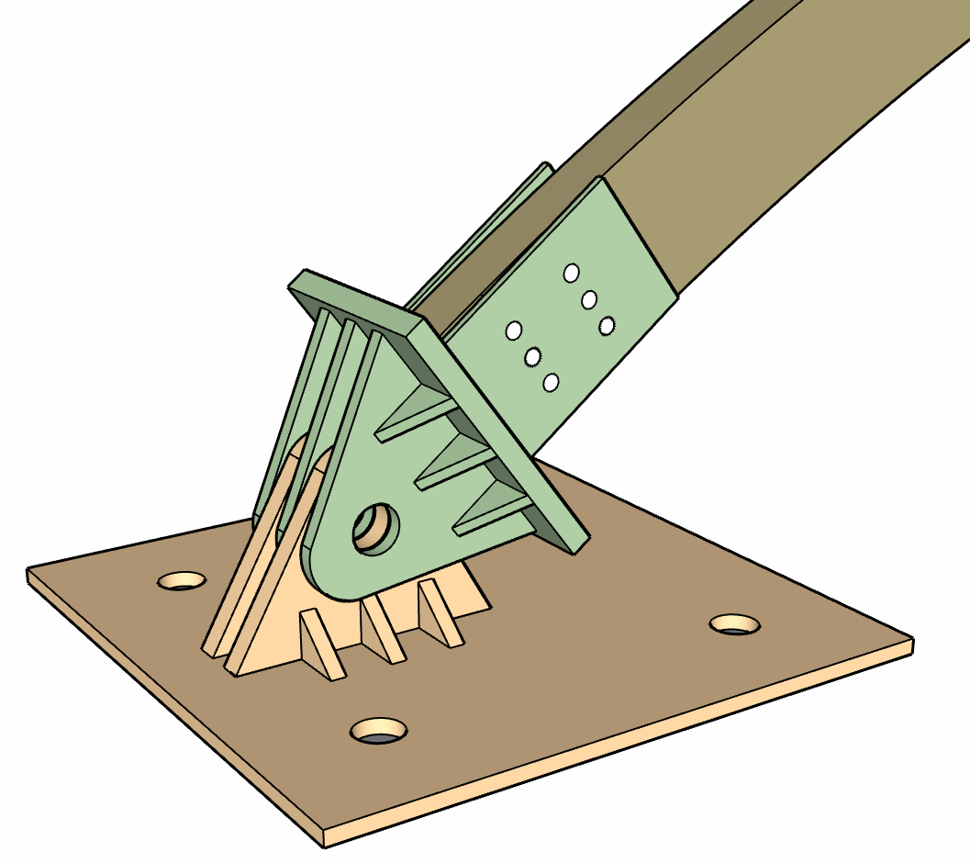
图7 胶合木拱脚支座节点
6. 4. 2 【条文说明】自攻螺钉可用于胶合木构件的接长（图8），与钢板相结合也可用于网格的半刚性节点（图9）等。
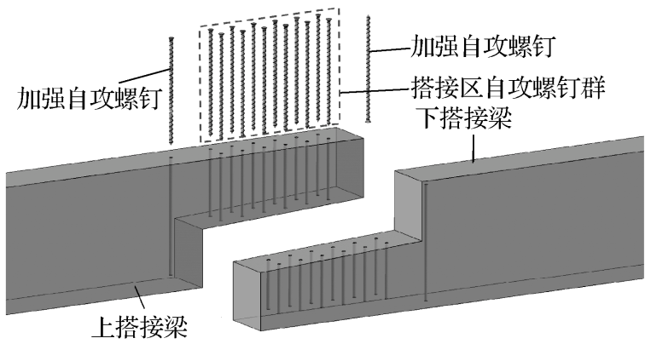
图8 自攻螺钉接长胶合木构件
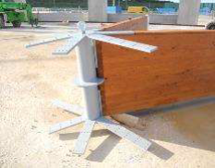
图9 胶合木网格半刚性节点
6. 4. 3 【条文说明】植筋连接（图10）常用于节点刚度要求较大的区域。
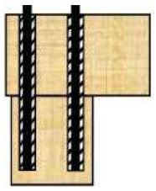 | 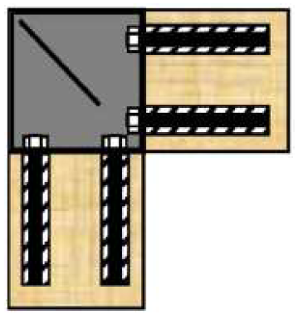
图10 胶合木植筋连接节点

7制作与安装

7.1 一般规定
7.1.1 胶合木构件的质量直接影响到建筑结构的安全，各类胶合木的生产需齐全的专门设备、场地和专门技术，而且通常同时进行木材的防腐处理。建筑工地一般不具备这些条件，难以保证产品质量。因此本条规定胶合木应由专门加工企业生产，以保证胶合木构件生产质量。
7.1.3 胶合木生产企业向用户提供胶合木构件时，不仅应提供产品合格证书，还应提供本批次构件齐全的胶缝完整性检验合格证书或检验报告和指接强度检验报告，它们应包括针对本批次构件生产所用的树种(树种组合)、组坯方式、胶种和工艺参数等的型式检验和生产过程中的常规检验结果。对于目测分级Ⅰ_{d}、Ⅱ_{d}、Ⅲ_{d}等层板，尚应提供其力学性能检验报告。需作防护处理的胶合木构件，还应提供防护处理合格检验报告。
7.1.8 本条规定了木结构施工要求。木结构工程由于材料自身的原因，存在较大的施工风险。为保证施工及结构的安全，要求施工单位具备相应的施工能力及管理能力。对于不同组件单位，应进行吊点的设计，既要保证组件顺利就位，也要保证组件与组件之间无变形、错位。

8防 护

8.2 防 火
8.2.1 本条将屋盖与现行国家标准《建筑防火设计规范》GB 50016联系起来，是为了把结构耐火与建筑防火（分区、疏散、排烟、灭火设施）衔接起来，现行国家标准《建筑防火设计规范》GB 50016已设置木结构相关条款及大空间建筑的防火控制要求。
8.2.2 本条参考现行国家标准《消防安全工程第4部分：设定火灾场景和设定火灾的选择》GB/T 31593.4。
8.2.4 本条是基于大量针对胶合木空间网格结构的FDS参数化模拟结果，通过拟合得到的简化计算公式，公式引自Z. Chen, J. Lu, H. Liu, et al. Temperature field characteristics and fire resistance of glulam reticulated shell structure considering combustion scenario. Journal of Building Engineering, 2025, 111: 113372.
8.2.6 本条考虑到火灾属于偶然设计状况，应采用偶然组合进行设计，根据现行国家标准《建筑结构荷载规范》GB 50009的规定，偶然荷载的代表值不乘以分项系数，而直接采用标准值。
8.2.7 本条采用了Eurocode 5：EN 1995-1-2《木结构设计规范(第2部分)——结构耐火设计》中建议的木材高温下力学性能计算方法。
8.2.8 本条采用了胶合木高温后力学性能的系统试验结果。试验表明，不同冷却方式会影响胶合木高温后力学性能，浇水冷却的影响大于空气冷却。此外，胶合木高温后力学性能主要与火灾过程中胶合木经历的最大温度相关。公式引自J. Zhao, H. Liu, T. Gernay, et al. Investigation on the residual mechanical properties of glulam after exposure to elevated temperature. Construction and Building Materials, 2024, 422：135851.
8.2.9 本条给出的有效炭化速率计算公式采用了NDS2005以及美国林业及纸业协会出版的第10号技术报告《计算暴露木构件的耐火极限》。公式中的名义线形炭化速率β_{n}是一维状态下炭化速率，取38mm／h，该数值与 Eurocode 1：EN 1991-1-2 《木结构设计规范(第2部分)——结构耐火设计》中规定的一维炭化速率的数值(0.65mm/min)相同。有效炭化速率β_{e}为二维状态下，考虑了构件角部燃烧情况以及炭化速率的非线性。
8.2.10 根据本规范第8.2.6条规定，荷载直接采用标准值的组合，即在火灾情况下，燃烧后构件承载力的计算相当于采用容许应力法进行计算。参考NDS2005以及美国林业及纸业协会出版的第10号技术报告《计算暴露木构件的耐火极限》，在一般情况下，采用容许应力法进行计算时，构件的允许应力等于材料强度5％的分位值作为特征值，除以调整系数得到。而火灾时，允许应力则采用材料强度的平均值。平均值与5％分位值的关系为：f_{m}＝f_{0.05}/(1－1.645×COV)，其中变异系数COV的取值根据NDS2005，列于表3。
表3 美国规范中将强度特征值调整至允许应力设计值的调整系数
强度 | 变异系数COV | 1/(1－1.645×COV)
抗弯强度 | 0.16^{[1]} | 1.36
顺纹抗压 | 0.16^{[1]} | 1.36
顺纹抗拉 | 0.16^{[1]} | 1.36
屈曲强度 | 0.11^{[2]} | 1.22
注：1数据来源于1999年美国出版的《木材手册》；
2数据来源于NDS2005附录D和H。
8.2.14 EN 1995-1-2 对外露连接件在火中承载力退化以及埋置/包覆等保护措施的有效性有明确的原则与计算处理方法。AWC FDS 2024 明确提出连接的耐火设计要与 NDS 及相关金属件标准配套执行。现行国家标准《多高层木结构建筑技术标准》GB/T 51226与《木结构设计标准》GB 50005在防火构造章节对外露金属件采取防火措施、节点构造也有要求。

10维 护
10.0.3 本条规定了胶合木空间网格结构工程在使用过程中的常规检查有关要求。常规检查宜采用非破坏性检查方法进行。

